INSTITUTO TECNOLÓGICO DE COSTA RICA
ESCUELA DE ADMINISTRACIÓN DE EMPRESAS

ANÁLISIS ADMINISTRATIVO
Estrategias para optar por el galardón del Programa de Bandera Azul Ecológica VI Categoría Cambio Climático para la empresa VAROSA

PROYECTO DE GRADUACIÓN PARA OPTAR POR EL GRADO DE BACHILLERATO EN ADMINISTRACIÓN DE EMPRESAS

ELABORADO POR:
MEREDITH VIVAS COREA
PROFESOR TUTOR:
ÓSCAR CÓRDOVA ARTAVIA

II SEMESTRE
SAN CARLOS, 2023

Dedicatoria
Dedico mi Trabajo Final de Graduación a mi madre Yulieth Corea, por darme la oportunidad que ella no tuvo de estudiar, también por su apoyo emocional y económico para poder seguir con mis estudios, por enseñarme a nunca darme por vencida, que, si uno se lo propone, los sueños se pueden cumplir, por ella soy la persona que soy el día de hoy, por haberme inculcado buenos valores que me han ayudado en el transcurso de mi vida.
A mi amiga Gaudy Elizondo, por apoyarme durante estos 4 años de carrera, ella me ha motivado a seguir adelante, me ha aconsejado y me ha demostrado que soy capaz de lograr mis metas y que puedo lograr muchas más si me lo propongo.
A mi amiga Jennifer Rojas, por brindarme su apoyo y su gran cariño, por creer en mi cuando dudaba en terminar mi carrera, por nunca dejarme caer, por siempre ser esa persona en la que puedo confirmar incondicionalmente.
Agradecimientos
En primer lugar, quiero agradecer a Dios por la sabiduría que me ha dado para concluir satisfactoriamente esta etapa de mi vida.
Al Centro Académico de San Carlos, por acogerme durante todo el desarrollo de mi carrera y durante la elaboración de mi Trabajo Final de Graduación.
Quiero dar un sincero agradecimiento a mi tutor Óscar Córdoba, por estar dispuesto a brindarme su ayuda durante el desarrollo de mi Trabajo Final de Graduación y por su retroalimentación en cada uno de los avances.
A mi madre, hermano Edgardo Vivas y amigas, por el todo el apoyo y cariño incondicional que me han brindado a lo largo de mi vida.
Finalmente, quiero dar mi agradecimiento a mi compañera de carrera Joselyn Oporta, por su apoyo irremplazable y por su motivación.

Tabla de contenido

Resumen 1
Abstract 2
Palabras Claves 2
Keywords 2
Introducción 3
Capítulo I Planteamiento del problema 4
1.1 Antecedentes de la empresa 4
1.1.1 Ubicación 5
1.1.2 Valores 6
1.1.3 Organigrama 6
1.2 Justificación del estudio 7
1.3 Objetivos de la investigación 8
1.3.1 Objetivo General 8
1.3.2 Objetivos Específicos 8
1.4 Pregunta de investigación 9
Capítulo II Revisión de la literatura 10
Administración 10
Manual de procedimientos 11
Bandera Azul 12
Cambio Climático 13
Galardón 14
Generalidades de la organización 14
Resumen Ejecutivo 15
Integrantes comité de sede participante 16
Parámetros 16
Instituto Costarricense de Electricidad 16
Capítulo III Método de la investigación 18
3.1. Enfoque de investigación 18
3.2. Diseño de la investigación 18
3.3. Unidad de análisis, población y muestra 19
3.4. Variables de la investigación 20
3.5. Estrategia de análisis de los datos 22
Capítulo IV Situación Inicial 24
4.1 Descripción de procedimientos actuales 24
4.2 Objetivo del procedimiento: 24
4.3 Procedimientos que se llevarán a cabo: 24
4.4 Descripción de la situación actual 25
4.4.1 Descripción de la situación actual del parámetro cumplimiento legal 26
4.4.2 Descripción de la situación actual del parámetro combustibles fósiles 34
4.4.3 Descripción de la situación actual del parámetro agua 40
4.4.4 Descripción de la situación actual del parámetro tratamiento de aguas residuales 46
4.4.5 Descripción de la situación actual del parámetro tratamiento energía eléctrica 52
4.4.6 Descripción de la situación actual del parámetro gestión de residuos 58
4.4.7 Descripción de la situación actual del parámetro gases refrigerantes 67
4.4.8 Descripción de la situación actual del parámetro compras sostenibles 73
4.4.9 Descripción de la situación actual del parámetro adaptación ante el cambio climático 79
Capítulo V: Propuesta 85
5.1 Procedimientos para los parámetros de Bandera Azul: 85
5.1.1 Procedimiento para el parámetro cumplimiento Legal 86
5.1.2 Procedimientos para el parámetro combustibles fósiles: 91
5.1.3 Procedimientos para el parámetro agua: 97
5.1.4 Procedimiento para el parámetro tratamiento de aguas residuales 103
5.1.5 Procedimiento para el parámetro energía eléctrica 109
5.1.6 Procedimiento para el parámetro gestión de residuos 115
5.1.7 Procedimiento para el parámetro gases refrigerantes 126
5.1.8 Procedimiento para el parámetro compras sostenibles 130
5.1.9 Procedimiento para el parámetro adaptación ante el cambio climático 135
Modelo de capacitación a colaboradores de VARO S.A 141
Acciones empleadas por capacitación 145
Estrategias de comunicación con el galardón de Bandera Azul Categoría Cambio Climático 149
Capítulo VI: Conclusiones y recomendaciones 150
Conclusiones 150
Recomendaciones 150
Referencias 152
Anexos 155

Tabla de ilustraciones
Ilustración 1 3
Ilustración 2 3
Ilustración 3 4
Ilustración 4 29
Ilustración 5 29
Ilustración 6 37
Ilustración 7 38
Ilustración 8 38
Ilustración 9 38
Ilustración 10 47
Ilustración 11 48
Ilustración 12 48
Ilustración 13 55
Ilustración 14 63
Ilustración 15 63
Ilustración 16 64
Ilustración 17 73
Ilustración 18 73
Ilustración 19 73
Ilustración 20 74
Ilustración 21 75
Ilustración 22 75
Ilustración 23 76
Ilustración 24 76
Ilustración 25 76
Ilustración 26 77
Ilustración 27 77
Ilustración 28 84
Ilustración 29 91
Ilustración 30 97
Ilustración 31 98
Ilustración 32 98

Tablas
Tabla 1 20
Tabla 2 23

Resumen
En este proyecto de graduación se desarrollan estrategias para la empresa VARO S.A. Se basa en los parámetros que solicita el Programa de Bandera Azul. Su elaboración es de importancia, debido a que no existen dentro de la empresa pasos a seguir como apoyo para cumplir con los parámetros de Bandera Azul en la Categoría de Cambio Climático.
La empresa participa por primera vez este año 2023 en el Programa de Bandera Azul Ecológica, y opta por la Categoría Cambio Climático por lo que hay poco conocimiento del mismo, esta categoría cuenta con nueve parámetros los cuales son: cumplimiento legal, combustibles fósiles, agua, aguas residuales, energía eléctrica, gestión de residuos, gases refrigerantes, compras sostenibles adaptación al cambio climático, por lo que son muchos pasos a seguir en cada uno de estos parámetros y es muy complicado mantener un orden claro de las obligaciones, dado que no se encuentra especificado en un documento propio por parte de la empresa.
El método utilizado para la investigación profunda de los procedimientos se lleva a cabo gracias al documento llamado Informe Final de Bandera Azul el cual es brindado por el mismo programa. Este se utilizó para tener información de lo que se debe cumplir en cada uno de los parámetros de la Categoría de Cambio Climático, con base a esto se analiza para cada parámetro un hexámetro Quintiliano. Asimismo, con el Informe Final e información interna de la empresa se propició una propuesta de estrategias para los 9 parámetros existentes en la categoría de Cambio Climático. Esto sin duda facilita el trabajo efectivo y simplificado para que la empresa obtenga una la visualización más clara de los requisitos a cumplir para lograr obtener el galardón de Bandera Azul.

Abstract
In this graduation project a procedures manual is developed for the company VARO S.A. It is based on the parameters requested by the Blue Flag Program. Its elaboration is of importance, because there are no steps to follow within the company as a support to comply with the Blue Flag parameters in the Climate Change Category.
company participates for the first time this year 2023 in the Ecological Blue Flag Program, and opts for the Climate Change Category so there is little knowledge of it, this category has nine parameters which are: legal compliance, fossil fuels, water, wastewater, electricity, waste management, refrigerant gases, sustainable procurement, adaptation to climate change, so there are many steps to follow in each of these parameters and it is very complicated to maintain a clear order of obligations, since it is not specified in a separate document by the company.
The method used for the in-depth investigation of the procedures is carried out thanks to the document called Blue Flag Final Report, which is provided by the program itself. This was used to obtain information on what must be complied with in each of the parameters of the Climate Change Category, based on which a Quintilian hexameter is analyzed for each parameter. Likewise, with the Final Report and internal information from the company, a proposed procedures manual for the 9 existing parameters in the Climate Change category was proposed. This undoubtedly facilitates the effective and simplified work for the company to obtain a clearer visualization of the requirements to be met in order to obtain the Blue Flag award.

Palabras Claves
Bandera Azul, cambio climático, procedimientos, galardón.

Keywords
Blue Flag, climate change, procedures, certification

Introducción
Actualmente se es más consciente de la importancia de la sostenibilidad y la preservación del medio ambiente, el galardón de Bandera Azul se establece en un principio como un distintivo de excelencia en la gestión ambiental y la calidad de las playas y puertos. En este contexto, el presente proyecto se adentra en el análisis de la implementación del galardón de Bandera Azul en la empresa VARO S.A, explorando su importancia y aporte en la categoría de cambio climático.
La galardón de Bandera Azul, otorgada por la Fundación para la Educación Ambiental (FEE), premia el esfuerzo y el trabajo voluntario en la búsqueda de la conservación y el desarrollo, en concordancia con la protección de los recursos naturales, la implementación de acciones para enfrentar el cambio climático, la búsqueda de mejores condiciones higiénico sanitarias y la mejoría de la salud pública de los habitantes de Costa Rica (PBAE- categoría Cambio climático, s. f.).Por otra parte, el propósito de la categoría del cambio climático es Incentivar a las organizaciones a tener un desarrollo con criterios de sostenibilidad socioambiental, minimizando el riesgo provocado por efectos del cambio climático, mediante una gestión ambiental integral, que genere un efecto multiplicador en los diferentes sectores del país y que les permita ser competitivas (PBAE- categoría Cambio climático, s. f.)
La importancia de esta investigación se basa en la necesidad de comprender cómo el galardón de Bandera Azul se integra en la estrategia de la empresa VARO S.A y cómo contribuye al posicionamiento competitivo en un mercado enfocado en la responsabilidad ambiental. Al profundizar en los factores que impulsan la adopción de este galardón y evaluar su impacto en la percepción de los clientes y en la operatividad de la organización, esta investigación busca ofrecer recomendaciones concretas y acciones prácticas que VARO S.A podría adoptar para mejorar su posición competitiva y contribuir al bienestar ambiental.

Capítulo I Planteamiento del problema
En este apartado se presentarán los elementos fundamentales acerca de los aspectos generales de este estudio, organizados en: antecedentes de la empresa, justificación del estudio, objetivos generales y específicos, y la pregunta de investigación.

Antecedentes de la empresa
VARO S.A nace en el 2007 con el deseo de su cofundador Luis Armando de llevar adelante una empresa que llegara a ser líder en su mercado, iniciando en el sector agropecuario específicamente en lecherías y posteriormente con la incorporación de su cofundador Jean Carlo en el 2014 se le dio un giro importante a la empresa integrando nuevos negocios, ampliando la cartera de productos y servicios, agregando a esta la venta de productos de limpieza y oficina
Con más de 15 años de experiencia en el mercado nacional, se han preparado para brindar las mejores e innovadoras soluciones en el área de limpieza, higiene y sanitización de edificios, cocinas y áreas comunes. Además, desde el 2020 cuentan con una división de librería, que cuenta con soluciones para oficina con un amplio surtido y variedad de marcas.
Este año 2023, actualmente con 23 colaboradores, la empresa VARO S.A tiene con propósito obtener el galardón de Bandera Azul, en la categoría de Cambio Climático, esto con el fin de demostrar su responsabilidad ambiental y compromiso con la lucha contra el cambio climático. Al diferenciarse en el mercado y atraer clientes que valoran la sostenibilidad, VARO S.A podrá acceder a nuevos mercados y mejorar su imagen corporativa. Además, al implementar prácticas sostenibles puede conducir la empresa a eficiencia y ahorro de costos, cumplir con regulaciones ambientales y fortalecer su cultura corporativa, lo que resulta en un impacto positivo y sostenible en su éxito empresarial.

Ubicación
VARO S.A se encuentra a 150 metros sur del templo católico Los Alpes, Venecia, San Carlos.
Ilustración 1
Ubicación de la empresa VARO S.A
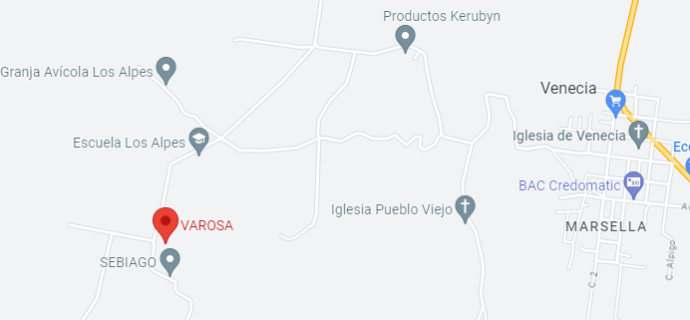
Nota: La figura representa la ubicación de la empresa VARO S.A en Venecia, San Carlos.
Ilustración 2
Instalaciones de VARO S.A
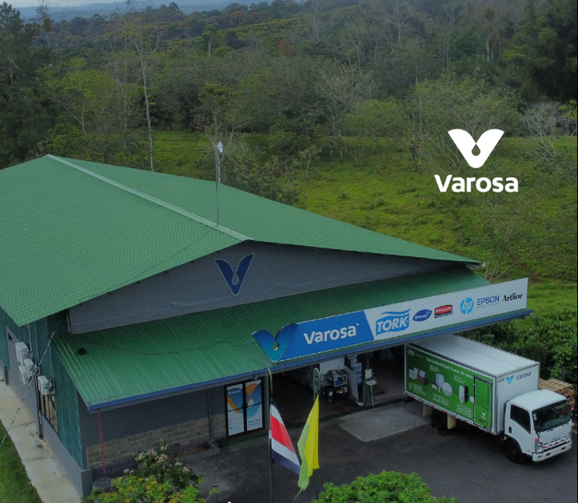
Nota: La imagen refleja el lugar de donde se cargan los productos que la empresa comercializa.

Valores
Los valores con los que cuenta la empresa VARO S.A son: lealtad, sinergia, resolución, compromiso y diferenciación.
Por otra parte, los valores que puede otorgar el galardón de Bandera Azul a la empresa son: sostenibilidad, fidelización de clientes, reputación y confianza.

Organigrama
A continuación, se detalla el organigrama de la empresa VARO S.A, donde se pueden observar los distintos niveles y departamentos con los que cuenta.
Ilustración 3
Organigrama de VARO S.A
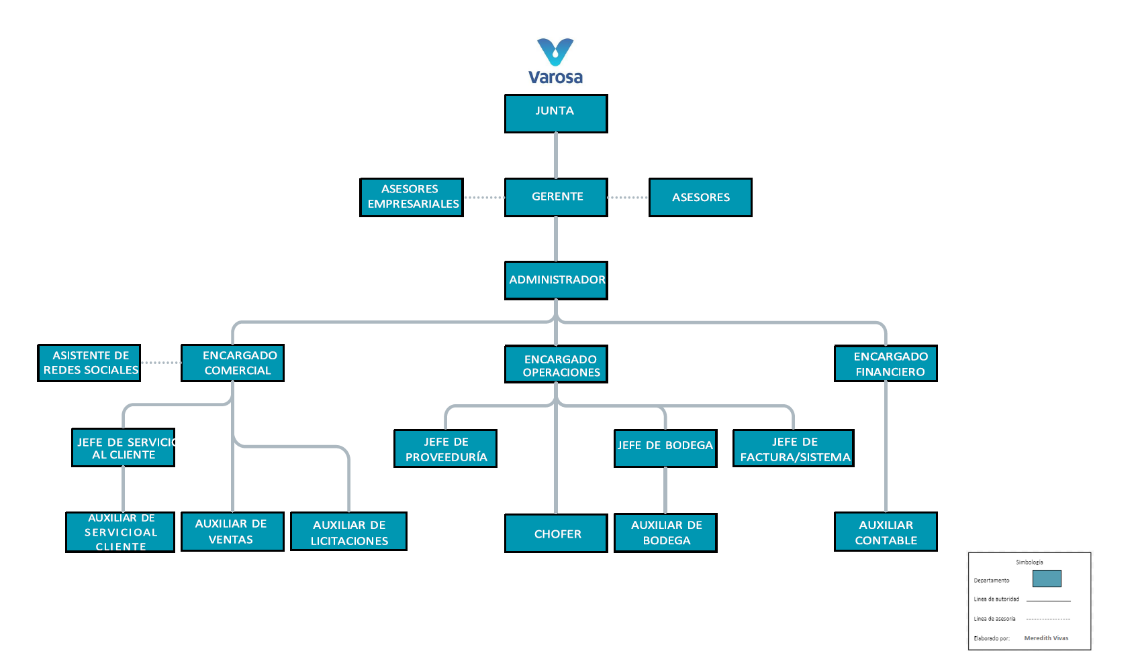
Nota: De esta manera es como se representan los diferentes departamentos de la empresa VARO S.A.

Justificación del estudio
- Se llevará a cabo una serie de estrategias para optar por el galardón de Bandera Azul en la empresa VARO S.A. Esto se debe a la necesidad identificada de documentar los procesos que se realizan en la entidad, con el propósito de evaluar las actividades para su posible reajuste, eliminación o sustitución por nuevas acciones con base al cambio climático, esto con el fin de asegurar el éxito y la eficiencia en el funcionamiento de los requisitos del galardón de Bandera Azul.
- Es importante destacar que la significancia del galardón de Bandera Azul radica en su papel de coordinación de todas las labores administrativas, proyectos relacionados con prácticas sostenibles y la responsabilidad ambiental de la empresa VARO S.A. Los procedimientos de otros departamentos se derivan de esta entidad.
- Adicionalmente, la realización de este proyecto aportará mejoras esenciales en toda la empresa. A través de este manual, se lograrán diversos beneficios: se establecerá una guía principal para las tareas cotidianas, se facilitará la adaptación a cambios futuros, se desarrollará un plan de contingencia más sólido, se proporcionará una orientación clara al equipo respecto a sus responsabilidades y se optimizará la utilización de los recursos humanos y materiales disponibles, todo esto para ayudar a reducir el cambio climático.
- Igualmente, el proyecto ayudará a detectar posibles deficiencias en los procedimientos. Esto podría ser resultado de incumplimientos por parte de los colaboradores debilidades en los conocimientos técnicos que requieran capacitación. Este enfoque ayudará a prevenir la obsolescencia y a reducir la ineficiencia en la empresa VARO S.A en su esfuerzo por alcanzar el galardón de bandera azul en la categoría de cambio climático.
- Para la comercializadora VARO S.A obtener el galardón les afianza como una ventaja competitiva en el mercado, ya que en cierta forma sus clientes quienes los han hecho considerar este tipo de certificaciones de Bandera Azul y también por parte de la misma empresa, ya que pretenden diferenciarse. Por otra parte, la compañía no cuenta con ningún proveedor que tenga el galardón de Bandera Azul y además VARO S.A no cuenta con ninguna referencia previa de Bandera Azul, pero este programa es un proyecto que, si se ha visto especialmente en el sector público, por lo que han tomado obtener este galardón como una iniciativa interna.
- Para VARO S.A al ofrecer productos especialmente relacionados con limpieza, se considera que el obtener el galardón de Bandera Azul con categoría Cambio Climático se afianzará los clientes actuales y potenciales, debido a que en reiteradas ocasiones los clientes solicitan o buscan este tipo de certificaciones, al ellos también estar involucradas en buenas prácticas ambientales por la naturaleza de los nichos de mercado que atienden, como por ejemplo el sector industria que normalmente están involucrados con muchos procesos de certificaciones, por ende exigen/fomentan/buscan proveedores con características semejantes. A nivel de compras públicas, Sistema Integrado de Compras Públicas (SICOP) también puede generar un punto de inflexión en la selección de la empresa como proveedora. De igual forma, a nivel de mercadeo y en temas de posicionamiento la empresa considera que obtener este galardón aceleraría su imagen, al no solo pensar en la limpieza, si no también hacerlo de una forma sostenible y sustentable en el tiempo.

Objetivos de la investigación
1.3.1 Objetivo General
Desarrollar estrategias que brinden apoyo a los fundamentos requeridos para optar por el galardón de Bandera Azul para la empresa VARO S.A, Venecia, San Carlos, 2023.

1.3.2 Objetivos Específicos
- Conocer la situación inicial de la empresa en relación con los criterios de Bandera Azul.
- Realizar un manual de procedimientos para cada uno de los parámetros solicitados en el Informe Final de Bandera Azul.
- Brindar capacitación y educación sobre prácticas sostenibles como requisito de los parámetros de Bandera Azul al personal de VARO S.A.
- Establecer estrategias de comunicación utilizando el galardón de Bandera Azul.

Pregunta de investigación
¿Cuenta la empresa VARO S.A con estrategias necesarios para obtener una galardón de Bandera Azul con la categoría de Cambio Climático?

Capítulo II Revisión de la literatura
En este capítulo, se abordan conceptos que van desde lo amplio hasta lo particular, todos ellos relacionados con el análisis de procedimientos, además de exponer los principios teóricos que respaldan la metodología de esta investigación. Es de suma importancia poseer un entendimiento teórico y fundamentado para que el estudio sea válido.

Administración
“Los orígenes de la administración y su constante evolución, está en correspondencia con el desarrollo tecnológico, científico e industrial alcanzado por el hombre. A medida que se incrementaban las infraestructuras productivas como parte de su propia evolución y desarrollo, era necesario crear modelos de gestión que permitieran organizar las fuerzas de producción creándose las empresas como instituciones sociales” (Arguello Pazmiño et al., 2020).
Con el pasar de los años, la administración se fue aplicando en muchas áreas como en las empresas, negocios internacionales, mercadeo, finanzas, producción, recursos humanos, entre otros, esto porque la administración ayuda a gestionar, organizar, dirigir y asignar recursos eficientemente, para lograr un objetivo determinado.
“La administración constituye el proceso de conseguir que las cosas se realicen, de manera eficiente y eficaz, con las personas y por medio de ellas.” (Robbins et al., 2017).
Se puede decir que estas se aplican en la administración debido a que la eficacia hace referencia al logro de las metas establecidas ya sea en una organización o de manera personal y la eficiencia se refiere al logro de dichas metas, pero con la menor cantidad de recursos posibles, ambas hacen que un proyecto pueda realizarse de manera exitosa y sostenible.
“La administración es un acto de coordinación humana que busca alcanzar resultados en el trabajo organizado. La administración es la suma de los esfuerzos individuales (coordinados), cuyo resultado es superior a los esfuerzos individuales. Cuando el ser humano comenzó a vivir en comunidades tribales logró una mayor y mejor coordinación al dividir el trabajo conjunto (como cazar, mover una roca o recolectar alimentos) entre los miembros de la tribu y al establecer unidades de tiempo para sembrar, cosechar, preparar la tierra, comercializar, etcétera. De esta forma reconoció los ciclos estacionales, lo que le permitió mejorar sus procesos. De ahí que podamos predefinir, en términos generales, que la administración es: La disciplina que estudia los procesos productivos del trabajo humano con el fin de generar la mayor eficiencia y eficacia para obtener la mejor efectividad en relación con los recursos financieros, tecnológicos, comerciales y humanos utilizados en tiempos establecidos.” (Hernández y Rodríguez et al., 2020)

Manual de procedimientos
“Un manual de procedimientos es el documento que contiene la descripción de actividades que deben seguirse en la realización de las funciones de una unidad administrativa, o de dos o más de ellas. El manual incluye además los puestos o unidades administrativas que intervienen precisando su. responsabilidad y participación.” (Vivanco Vergara, 2017).
En otras palabras, un manual de procedimientos es una herramienta importante para la ejecución del sistema de control interno, en el cual se deben incluir todas las actividades a realizar en la empresa y establecer las responsabilidades de cada colaborados para el cumplimiento de los objetivos de la compañía.
Según Vivanco Vergara (2017) contar con un Manual de Procedimientos genera ventajas a las empresas para la que se diseña, y principalmente para el colaborador, ya que le permite cumplir en mejor tiempo con sus objetivos particulares, y utilizar los mejores medios, para así contribuir a los objetivos institucionales, a continuación, se mencionan las ventajas que ofrece el contar con un manual de procedimientos:
- Permiten fundamentar los procedimientos bajo un Marco Jurídico - Administrativo establecido.
- Contribuyen a la unificación de los criterios en la elaboración de las actividades y uniformidad en el trabajo.
- Estandarizan los métodos de trabajo.
- Ayudan al desarrollo de las actividades de manera eficiente y permiten conocer la ubicación de los documentos en general. La ubicación consiste en identificar dentro del procedimiento el lugar físico en donde se encuentran los documentos que acompañan a las actividades, éste puede ser: archivero, computadora, diskette, escritorio, almacén, entre otras.
- La información que maneja es formal; es decir, información autorizada.
- Delimitan las funciones y responsabilidades del personal.
- Son documentos de consulta permanente que sirven de apoyo para la mejora continua de las actividades.
- Establecen los controles administrativos.
- Facilitan la toma de decisiones.
- Evitan consultas continuas a las áreas normativas y eluden la implantación de procedimientos incorrectos.
- Eliminan confusiones, incertidumbre y duplicidad de funciones.
- Sirven de base para el adiestramiento y la capacitación al personal de nuevo ingreso.

Encabezado
Elemento presente al comienzo de cada página en cada una de las secciones relacionadas al cuerpo del procedimiento. Está conformado por: logotipo de la empresa, nombre de la empresa, fecha de elaboración, versión del procedimiento, código del procedimiento, números de páginas de forma consecutiva y el nombre del apartado específico. A continuación, se presenta el encabezado para un mejor entendimiento del mismo.

Tabla 1
Encabezado del procedimiento
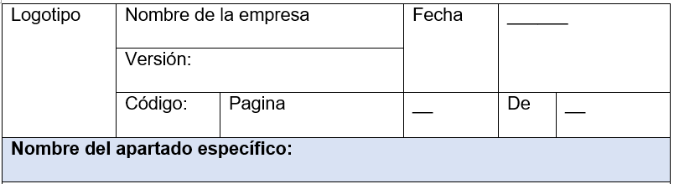
Nota: Este encabezado será el que se utilizará para cada uno de los procedimientos del proyecto.

Cuerpo del procedimiento
En esta sección se describen detalladamente los pasos, actividades o acciones que se deben de seguir para llevar a cabo un proceso en específico, además de que esta sección proporciona instrucciones específicas, pautas y detalles necesarios para que los usuarios comprendan y ejecuten correctamente cada fase del procedimiento.

Diagrama de flujo
“Los diagramas de flujo son una forma de expresar de manera gráfica ciertos datos importantes para una empresa, es decir muestran cómo se desarrolla un proceso con la graficación de los pasos de forma secuencial y evitando cometer errores, y si así fuera el caso tratando de corregirlos. Es así un problema es más fácil que se resuelva si se tiene todos los pasos para e llegar a la solución.” (Gonzalez Espinoza, 2019).
Los diagramas de flujo ayudan a los colaboradores a tener un mejor entendimiento de los roles o actividades que se deben de desarrollar dependiendo de su puesto, por lo que son de suma importancia en las empresas existan.
Este tipo de diagramas cuentan con una simbología específica, la cual debe ser seguida, para este proyecto se utilizará ANSI (American National Standard Institute), se detalla seguidamente el símbolo y representación, con el fin de obtener una mejor comprensión.
Ilustración 4
Simbología del diagrama de flujo
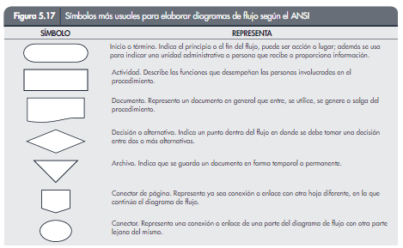
Nota. Obtenido de Organización de empresas de Benjamín & Fincowsky (2019, p. 113).

Hexámetro Quintiliano o 5W+H
El hexámetro Quintiliano es una técnica de análisis, según menciona Campo Baeza (s. f.) puede identificarse con las 5W y H: What? When? Who? Where? Why? How?, que es un concepto vinculado a la redacción y presentación de noticias, pero también a la investigación científica, y que se considera básico en la presentación de cualquier información.
En otras palabras, esta técnica tiene como finalidad formularse una serie de interrogantes de forma sistemática, para analizar de manera detallada cada aspecto requerido en un proyecto o investigación, con esta técnica se puede obtener una comprensión completa y precisa. Este enfoque metódico facilita la identificación de pasos clave, posibles mejoras y la optimización del procedimiento en el proyecto de manual de procedimientos.

Bandera Azul
“Bandera Azul se crea, en 1985, por parte de la rama francesa de la FEE como un galardón nacional para puertos deportivos y embarcaciones, que distinga a distancia a quienes aman y protegen el medio marino. En su origen, el logo de Bandera Azul se inspiró en el de otra iniciativa paralela de esa época, "Mensaje al Mar", sobre la problemática del medio marino.” (Bandera Azul, s. f.)
A lo largo de los años el Programa de Bandera Azul Ecológica se fue expandiendo en diferentes países inicialmente europeos y luego en los distintos continentes como África, Asia y América, además este programa ya no se enfoca solamente en playas, sino también en categorías como cambio ambiental, hogares sostenibles, salud, comunidades, entre otros.
“... El programa promueve la competencia y la organización comunal para el beneficio de las presentes y futuras generaciones. Se establece como un incentivo para promover la organización de los comités locales y la integralidad de los mismos, con el propósito de buscar la conservación y desarrollo, en concordancia con la protección de los recursos naturales, la implementación de acciones para enfrentar el cambio climático, la búsqueda de mejores condiciones higiénico-sanitarias y la mejora de la salud pública de los habitantes de Costa Rica.” (Galardón para la Sostenibilidad Turística-CST, s. f.)
El Programa de Bandera Azul (s.f) menciona que El Programa Bandera Azul Ecológica (PBAE) es un galardón que se otorga anualmente en 20 categorías (movilidad sostenible, biodiversidad e higiene, son las más recientes). Su objetivo es “promover la organización de comités locales y la integralidad de los mismos, con el propósito de buscar la conservación y desarrollo, en concordancia con la protección de los recursos naturales, la implementación de acciones para enfrentar el cambio climático, la búsqueda de mejores condiciones higiénico-sanitarias y la mejoría de la salud pública de los habitantes de Costa Rica” (PBAE, 2018). Específicamente la categoría municipalidades, establecida en el 2015, pretende “Reconocer los esfuerzos municipales en materia ambiental, promoviendo el desarrollo a través del liderazgo de los gobiernos locales, y creando una visión colectiva para el fortalecimiento de capacidades en los diferentes actores a nivel municipal (PBAE, 2018).

Cambio Climático
“El cambio climático se refiere a los cambios a largo plazo de las temperaturas y los patrones climáticos. Estos cambios pueden ser naturales, debido a variaciones en la actividad solar o erupciones volcánicas grandes. Pero desde el siglo XIX, las actividades humanas han sido el principal motor del cambio climático, debido principalmente a la quema de combustibles fósiles como el carbón, el petróleo y el gas.” (United Nations, s. f.)
“El cambio climático es un fenómeno global de creciente interés científico, político, social y mediático, porque sus repercusiones afectan y alteran prácticamente la totalidad de las actividades.” (Schewe et all.,2019).
Como se menciona en el artículo de González Gaudiano & Meira Cartea, (2021) que de igual forma el cambio climático, perturba el funcionamiento de la biosfera y la integridad de los ecosistemas en su conjunto, con impactos variados en el soporte vital de los ciclos biogeoquímicos. Es también un espacio de disputa y polarización política en el que demasiadas veces imponen sus condiciones los intereses económicos, sin importar la progresiva vulnerabilidad que el fenómeno genera, sobre todo en las zonas tropicales y las regiones de mayor pobreza.

Galardón
Un galardón se puede decir que es un premio o reconocimiento que se otorga por un mérito o logro.
Generalidades de la organización
Se puede decir que las generalidades de la organización son una descripción que tienen como fin dar una introducción de la empresa, en estas generalidades se pueden mencionar la misión, visión, valores, objetivos, metas, entre otros. Esto brindará una perspectiva general de la dirección y propósito de la empresa. En el documento del Formato de Informe Final de Bandera Azul se detallan las generalidades que solicitan de la organización, en este caso dichas generalidades están conformadas por:
- Nombre de la organización: se debe brindar el nombre de la empresa inscrita.
- Nombre de la sede: indicar el nombre de la sede, en caso de que la empresa cuente con más de una organización bajo su nombre.
- Ubicación de la sede: lugar donde se localiza la empresa o las sedes de esta.
- Cantidad de colaboradores: brindar el número de trabajadores que tiene la empresa.
- Años en que ha participado: se debe indicar la cantidad de los años en los que la empresa se ha inscrito en el Programa de Bandera Azul.
- Indicar año y estrellas ganadas en años anteriores al que están participan: si la empresa ha ganado estrellas, en este apartado debe indicar qué estrellas ha ganado y el año en el que la ganó y adjuntar una foto que demuestre la iza o exhibición de la bandera.

Resumen Ejecutivo
La Real Academia Española (s. f.) menciona que un resumen ejecutivo es un resumen de un plan urbanístico que debe contener la delimitación de los ámbitos que sufren modificaciones y las partes del antiguo plan que se suspenden provisionalmente mientras se tramita el nuevo. En otras palabras, un resumen ejecutivo es un documento que muestra la versión breve de lo que trata un proyecto, se destacan los puntos más importantes que necesita una persona para entender en qué consiste el proyecto.
En el documento del Formato de Informe Final de Bandera Azul el resumen ejecutivo que solicitan de la empresa inscrita es el siguiente:
- Indique el alcance de la implementación del PBAE: se debe especificar cuáles serán los procesos, áreas o aspectos que se plantearán dentro del plan y cómo esto ayudará a la empresa.
- Describa la actividad sustantiva que desarrolla la organización: se debe detallar a qué se dedica la empresa.
- Describa detalles que consideren pertinentes de indicar que permitan ubicar al evaluador del informe: en este apartado se puede dar más detalles sobre la empresa como su misión, visión, objetivos, metas, entre otros, con el fin de que el evaluador pueda comprender mejor a qué se dedica la empresa.

Integrantes comité de sede participante
Los integrantes comité de sede participante son las personas de la empresa que encargarán de llevar a cabo todos los parámetros que se indican en el documento del Formato de Informe Final de Bandera Azul, además de agendar y coordinar las actividades que se llevarán a cabo para lograr ganar el galardón.

Parámetros
Dato o factor que se toma como necesario para analizar o valorar una situación. (Rae, s. f.)
Variable que, en una familia de elementos, sirve para identificar cada uno de ello mediante su valor numérico. (Rae, s. f.)
Se puede decir que un parámetro es un valor o una condición específica que definen o limitan el comportamiento, funcionamiento o característica de algo en específico.

Instituto Costarricense de Electricidad
El ICE (s. f.) menciona que el Instituto Costarricense de Electricidad (ICE) nació tras una larga lucha de varias generaciones de costarricenses por solucionar los problemas de escasez de energía eléctrica de los años 40. Así, su creación se apegó a los principios de soberanía nacional y al mandato de desarrollar, de manera sostenible, las fuentes de energía del país (en ese momento, principalmente, la hidroeléctrica). Desde entonces, el ICE ha llevado electricidad, con energías limpias, a prácticamente cada rincón del país.
Hoy cuenta con una matriz eléctrica que es referente mundial, dada su diversidad de fuentes renovables, entre las que destacan la hidroeléctrica, geotérmica, eólica y solar. Sus 40 plantas de generación, y robustos sistemas de transmisión y distribución eléctrica iluminan y mueven a Costa Rica de costa a costa y de frontera a frontera.
Dado su éxito en la electrificación del país, en 1963 se le confirió un nuevo objetivo: el desarrollo y la operación de las telecomunicaciones del país. Tres años después, instaló las primeras centrales telefónicas automáticas y, a partir de entonces, las telecomunicaciones iniciaron un acelerado desarrollo, principalmente a través de la masificación de la telefonía fija y pública, y más recientemente, la telefonía móvil y el internet. A partir de la década de los 60, evolucionó como un grupo de empresas estatales, integrado por el ICE, Radiográfica Costarricense (RACSA) y la Compañía Nacional de Fuerza y Luz (CNFL).
El Instituto Costarricense de Electricidad nació el 8 de abril de 1949, mediante el decreto-ley N° 449, con el mandato de aprovechar el recurso hídrico, de manera eficiente y responsable, para la electrificación del país. Desde su fundación, la cobertura y la calidad del servicio eléctrico pasó de un 14% a 99,4% del territorio nacional. Su matriz eléctrica aprovecha el vapor de la tierra, el viento, la energía solar y la biomásica. Asimismo, se enfoca en el desarrollo de redes inteligentes y la movilidad eléctrica. Dado el éxito en la electrificación, en 1963 se le asigna la administración y desarrollo de las telecomunicaciones. Desde entonces, ha incorporado innovaciones, como la telefonía fija y pública, el servicio de fax, internet y la telefonía móvil. Hoy, se consolida en soluciones convergentes alineadas a la Revolución 4.0. (ICE, s. f.)

Capítulo III Método de la investigación
En este segmento se detalla cómo se llevó a cabo la investigación actual. Se abarcan aspectos como el enfoque adoptado, el diseño utilizado, la unidad bajo estudio, la población y muestra consideradas, las variables analizadas, las hipótesis planteadas y la estrategia aplicada para el análisis de datos en el estudio.

3.1. Enfoque de investigación
El enfoque de investigación utilizado para el desarrollo de las estrategias para la obtención de la galardón de Bandera Azul en la categoría de cambio climático será de carácter mixto. Según Ortero Ortega (s. f.) el enfoque mixto urge como consecuencia de la necesidad de afrontar la complejidad de los problemas de investigación planteados en todas las ciencias y de enfocarlos de una manera holística. Esto debido a que abarca tanto aspectos cuantitativos como cualitativos en su proceso de ejecución. A través de un enfoque mixto, se busca obtener una comprensión completa y enriquecedora de los procedimientos y prácticas necesarios para alcanzar la galardón, permitiendo una evaluación holística y una mayor profundidad en la investigación.
Para el enfoque de investigación cuantitativo se utilizará para recopilar y analizar datos numéricos y medibles relacionados con los indicadores de sostenibilidad y cambio climático necesarios para la galardón de Bandera Azul. Por otra parte, el enfoque cualitativo explora en profundidad, procesos internos, actitudes de los empleados mediante actividades y acciones en la empresa que se involucran en el proceso de obtención de la galardón.

3.2. Diseño de la investigación
En el presente apartado se ha definido un enfoque descriptivo en cuanto a su alcance y un diseño transversal en términos de temporalidad.
Según lo indicado por Jervis (2020) el enfoque descriptivo se encarga de describir la población, situación o fenómeno alrededor del cual se centra su estudio. Se ha seleccionado esta investigación ya que tiene como objetivo principal proporcionar una visión clara y detallada de los procedimientos y prácticas necesarios para obtener el galardón de Bandera Azul en la categoría de cambio climático. Este enfoque permitirá identificar y describir de manera precisa los pasos a seguir, los recursos requeridos y las interacciones involucradas en el proceso. Mientras que su diseño se ha optado por un diseño transversal, Jervis (2020) menciona que este básicamente consiste en realizar una descripción de las variables que se desean medir en un fenómeno, y analizar la incidencia en el momento en que ocurre dicho suceso. Las mejores prácticas y enfoques actuales son vitales para la relevancia y efectividad de estrategias para obtener el galardón Bandera Azul. Se emplea un diseño transversal para recopilar datos en un momento dado, lo que lo hace perfecto para crear datos descriptivos que reflejen la situación actual. Debido a la naturaleza en constante cambio del proceso de galardón de Bandera Azul, es necesario capturar la información más actualizada.

3.3. Unidad de análisis, población y muestra
La unidad de análisis en este estudio será cada uno de los procedimientos actuales que se efectúan para lograr obtener del galardón de Bandera Azul en la categoría de cambio climático. Esta unidad de análisis se delimita espacialmente al ámbito de la empresa VARO S.A, una comercializadora de productos de limpieza y oficina.
La población de estudio en esta investigación engloba todas las operaciones llevadas a cabo en la Administración de la empresa VARO S.A, que son relevantes para la obtención del galardón de Bandera Azul en la categoría de cambio climático. Esta población abarca los procesos específicos que la empresa emplea para reducir su impacto ambiental y promover prácticas sostenibles en sus operaciones.
Se utilizará una estrategia de muestreo no probabilística, específicamente el muestreo intencional. El muestreo intencional según indica Scharager (s. f.), es el investigador quien selecciona la muestra e intenta que sea representativa, por lo tanto, la representatividad depende de su "intención" u "opinión", en otras palabras, implica la selección de casos o participantes específicos basados en la experiencia y el conocimiento del investigador.3.4. Variables de la investigación
Las variables utilizadas para el galardón de Bandera azul con categoría en cambio climático están compuestas por distintos factores, los cuales se detallan en los siguientes puntos, además las siguientes variables serán las que se desarrollarán durante el proyecto, así mismo es en este apartado se abarcará el objetivo que hace referencia a los criterios de Bandera Azul y el de poner en marcha las acciones definidas en el plan de acción.
Tabla 3
Variables de la investigación
Objetivo específico | Nombre de la variable | Definición conceptual | Definición operacional
Aceptar la declaración jurada del formulario de inscripción. | Cumplimiento legal | “El cumplimiento legal es una noción bastante amplia e incluye el trabajo legal dentro de la empresa, como las relaciones jurídicas corporativas y la legislación laboral, el apoyo de una empresa en las relaciones con las contrapartes y los clientes, y la representación ante las autoridades estatales.” (Financial Crime Academy, s. f.) | Firmar el cuestionario de autoevaluación una vez este esté completado por la empresa.
Evidenciar el consumo de combustibles fósiles de la empresa del año 2022 y 2023. | Combustibles fósiles | “Las plantas y otros organismos en descomposición, enterrados bajo capas de sedimentos y rocas, han tardado milenios en convertirse en los depósitos ricos en carbono que ahora llamamos combustibles fósiles.” (Nunez, 2023) | Completar el cuadro número 2 del Formato del Informe Final (ver anexo)con el inventario de toda la flota vehicular, maquinaria y equipo que utilice combustibles fósiles.
Demostrar el consumo de agua en la empresa VARO S.A del año 2022 y 2023. | Agua | “El agua está en el epicentro del desarrollo sostenible y es fundamental para el desarrollo socioeconómico, la energía, la producción de alimentos, los ecosistemas y para la supervivencia de los seres humanos. El agua también forma parte crucial de la adaptación al cambio climático, y es un decisivo vínculo entre la sociedad y el medioambiente.” (United Nations, s. f.) | Presentar constancia del servicio de agua para consumo humano y completar cuadros sobre el consumo mensual en metros cúbicos del agua para consumo humano.
Indicar dónde deposita la empresa las aguas residuales. | Aguas residuales | “Se conocen como aguas residuales (AR), todos aquellos líquidos que han sido usados por el ser humano en procesos industriales, domésticos, comerciales y de servicios. Comúnmente se habla de aguas negras (aquellas que contienen materia fecal) y de aguas grises que son las provienen del uso doméstico (por ejemplo, las producidas en la cocina o en los procesos de limpieza).” (Barrantes Barrantes & Cartín Nuñez, 2017) | Presentar croquis y completar cuadro sobre dónde se depositan las aguas residuales.
Determinar el consumo de energía eléctrica en la empresa de los años 2022 y 2023. | Energía Eléctrica | “La energía eléctrica no es un bien tangible que exista de manera natural sobre el planeta tierra, con la excepción de la descarga de un rayo o de la electricidad que generan las anguilas marinas. Es un bien tangible producto de la invención humana, y su efecto se puede sentir a través del cuerpo humano cuando los voltajes de generación son superiores a los 50 voltios.” (Trujillo, 2023) | Completar el cuadro del Formato del Informe Final con los datos de consumo mensual en kWh.
Mostrar el manejo que se le da a los residuos de la empresa del año 2022 y 2023. | Gestión de residuos | “Se entiende por gestión de residuos a tratar eficientemente y de acuerdo a la legislación vigente, la generación y disposición de los residuos, estos pueden ser residuos domésticos o residuos peligrosos. Ambos tipos tienen una gestión totalmente diferenciada.” (AEC - Gestión de los Residuos, s. f.) | Completar el cuadro del Formato del Informe Final con los datos mensuales de la generación de kg de residuos sólidos valorizables, no valorizables y residuos peligrosos
Detallar el inventario de equipos que consumen gases refrigerantes | Gases refrigerantes | “Un fluido refrigerante es una sustancia que puede absorber y transportar grandes  cantidades de calor. El refrigerante en fase líquida absorbe calor estando a baja presión,  con lo cual cambia a fase vapor; ese calor absorbido lo libera cuando está a alta  presión y pasa de fase gaseosa a líquida.” (Instituto Nacional de Aprendizaje, 2016) | Completar el cuadro del Formato del Informe Final con los datos de los equipos que consumen gases refrigerantes.
Evidenciar las compras sostenibles de la empresa. | Compras sostenibles | “Compras que tienen el mayor impacto positivo ambiental, social y económico posible durante todo el ciclo de vida.” (Comité Directivo de Compras Públicas Sustentables, 2021) | Política de la empresa establecida para compras sostenibles.
Identificar el impacto directo e indirecto del cambio climático. | Adaptación al cambio climático | “Se refiere a cambios en los procesos, prácticas y estructuras para moderar los daños potenciales o para beneficiarse de las oportunidades asociadas con el cambio climático. En términos sencillos, los países y las comunidades necesitan desarrollar soluciones de adaptación e implementar acciones para responder a los impactos del cambio climático que ya están ocurriendo, así como prepararse para los impactos futuros.” (United Nations Framework Convention on Climate Change, s. f.) | Completar el cuadro del Formato del Informe Final con la identificación del impacto del cambio climático a la empresa.
Establecer un documento donde esté de manera organizada la información sobre los procesos a seguir de Bandera Azul. | Manual de procedimientos | “Documento que sirve para orientar las acciones en torno a la normatividad, misión, estructura orgánica, división del trabajo y contenidos de los puestos para mejorar la coordinación, racionalizar recursos y mejorar el desempeño de la organización.” (Benjamín & Fincowsky, 2019, p. 108). | Documentación de las operaciones ejecutadas en la empresa con los pasos que deben seguirse.
Identificar cada procedimiento. | Código | “El código del procedimiento se determina de acuerdo al siguiente formato: Tipo de Procedimiento – Siglas de la Dependencia – Número de Consecutivo” (Oficina de planificación institucional unidad especializada de control interno, 2020) | Identificador alfanumérico único asignado a cada procedimiento para ser identificado más fácil.
Mantener un sistema de versiones para el seguimiento y control de las actualizaciones del manual de procedimientos. | Versión | “La versión es un número consecutivo que cambia cada vez que se realiza una modificación al procedimiento, cuando se redacta por primera vez se denomina versión 01. En el momento en que se realice algún cambio porque se modificó algo en la normativa que sustenta al procedimiento o una actividad que ya no se realiza de la misma forma, se debe cambiar a 02 y así sucesivamente cada vez que se modifique el procedimiento.” (Oficina de planificación institucional unidad especializada de control interno, 2020) | Identifica y registra los cambios o actualizaciones realizadas en un procedimiento.
Designar nombres claros y descriptivos para cada proceso. | Nombre del procedimiento | “El nombre del procedimiento debe hacer referencia al objetivo que se persigue lograr al ejecutar el procedimiento.” (Oficina de planificación institucional unidad especializada de control interno, 2020) | Asignar un nombre que identifique el contenido del procedimiento.
Tener guía para una ubicación rápida y eficiente de la información contenida en el manual. | Índice | “Relación de los capítulos o apartados que constituyen el cuerpo del documento.” (Benjamín & Fincowsky, 2019, p. 109). | Lista de los temas a tratar en un proceso en específico.
Proporcionar información detallada y clara sobre cada procedimiento | Contenido | “Es una breve exposición del contenido del manual, el motivo de su realización, las áreas donde se pondrán en práctica, importancia de su seguimiento, revisión y actualización.” (Lamus, 2021) | Tiene información que describe el proceso a seguir.
Definir los propósitos a alcanzar mediante la ejecución de cada procedimiento. | Objetivo del procedimiento | “Exponen el propósito o resultado que se obtendrá del procedimiento. Deben ser alcanzables para facilitar la capacitación y adiestramiento del personal de las áreas donde se aplicará el procedimiento.” (Lamus, 2021) | Motivo por el que se elabora el procedimiento.
Establecer los límites y las áreas de aplicación. | Alcance | “Define el límite de afectación del procedimiento, es decir, las áreas o departamentos que enmarcan la realización de las actividades.” (Lamus, 2021) | Departamento o área al que va enfocado un procedimiento.
Especificar la unidad organizativa responsable de la ejecución. | Departamento o área | “Se coloca el nombre del departamento al que pertenece el procedimiento tomando en consideración quién lleva el mayor peso o responsabilidad en la ejecución del procedimiento. De manera que, a la hora de redactar un procedimiento en el que intervienen dos o más departamentos se coloca el nombre del departamento que realiza más actividades al ejecutar el procedimiento.” (Oficina de planificación institucional unidad especializada de control interno, 2020) | Departamento que se encarga de seguir el procedimiento establecido.
Persona que lleva a cabo el procedimiento. | Responsable | “Detalla quienes son las personas responsables de la correcta ejecución del procedimiento, también se incluyen los encargados de la elaboración y autorización del manual.” (Lamus, 2021) | Persona que debe ejecutar el procedimiento.

3.5. Estrategia de análisis de los datos
En este apartado se muestra la técnica del Hexámetro Quintiliano, esta se utilizará para analizar los procedimientos que se llevarán a cabo en el galardón de Bandera Azul. Esta técnica las preguntas qué, cuándo, dónde, quién y cómo, las cuales tienen como finalidad comprender un fenómeno, esto sin omitir detalles.
Tabla 4
Hexámetro Quintiliano o 5W+H
Pregunta | Análisis | Observaciones
¿Qué? (What)
¿Por-qué? (why)
¿Cuándo? (When)
¿Dónde? (Where)
¿Quién? (Who)
¿Cómo? (How)
Nota: Elaborado con base en Las 5W + H y el ciclo de mejora en la gestión de procesos de Trías, González, Fajardo y Flores (2009).

Capítulo IV Situación inicial
El presente capítulo se puntualiza la descripción de procedimientos actuales necesarios para optar por el galardón de Bandera Azul, el objetivo de cada uno de los procedimientos, actividades que se llevarán a cabo solicitadas en el Informe Final de Bandera Azul y análisis de los mismo mediante el método Hexámetro Quintiliano, además de una hoja de control para verificar que los procedimientos se hayan realizado o justificar el por qué no se han realizado.

4.1 Descripción de procedimientos actuales
Un documento estratégico es una herramienta vital para el personal de una empresa, donde se articulan políticas, controles y, especialmente, estrategias clave para los diversos puestos y departamentos.
En la empresa VARO S.A no existen estrategias para lograr obtener el galardón, ya que se implementó este año, el cual es su primera participación en el programa de Bandera Azul. Este manual permitirá un fácil acceso a las descripciones de los parámetros que se presentan en el Informe Final de Bandera Azul, lo que brindará una mejor comprensión de estos y evitará confusiones por la falta de conocimiento de cada uno de los parámetros. Además, pretende ser una guía para los colaboradores de la empresa VARO S.A.

4.2 Objetivo del procedimiento:
Describir los métodos a realizar para cumplir los parámetros establecidos por el Informe Final de Bandera Azul en la categoría de Cambio Climático.

4.3 Procedimientos que se llevarán a cabo:
Los procedimientos que se mencionarán a continuación se llevarán a cabo debido a que estos son los parámetros que están establecidos por Bandera Azul en la categoría de Cambio Climático, es por eso que es de suma importancia que la empresa cumpla con cada uno de esos parámetros y actividades, ya que de esta manera VARO S.A puede obtener el galardón del Programa de Bandera Azul.
- Cumplimiento legal
- Combustibles fósiles
- Agua
- Aguas residuales
- Energía eléctrica
- Gestión de residuos
- Gases refrigerantes
- Compras sostenibles
- Adaptación al cambio climático

4.4 Descripción de la situación actual
Como sabemos el análisis de la situación actual es una evaluación del estado de las cosas en un momento específico. Se trata de observar y comprender lo que sucede en la empresa en un momento determinado. Se pueden analizar aspectos como las condiciones económicas, las condiciones de la empresa, ambientales, la salud de las personas o cualquier otro tema relacionado, en este caso se tomará el aspecto de los procedimientos a seguir en cada parámetro para obtener el galardón de Bandera Azul en la categoría de Cambio Climático. Este análisis ayuda a tomar decisiones informadas basadas en las realidades actuales y planificar acciones futuras.
La empresa VARO S.A cuenta con la información que se debe completar en cada uno de los parámetros a cumplir para optar por el galardón, esto brindado por parte de Bandera Azul en la plataforma de SIBAE. Como se mencionó previamente, la empresa no cuenta con un manual para lograr llevar a cabo cada uno de los parámetros vistos anteriormente, por lo que en este apartado se detallarán los datos con los que cuenta la compañía gracias al Informe Final.

4.4.1 Descripción de la situación actual del parámetro cumplimiento legal
A continuación, se detallan los aspectos actuales del Cumplimiento legal para el galardón de Bandera Azul:
- Es un requisito para evaluar el informe final.
- No tiene puntajes asignados.
- Cada año de participación deben completarlo, firmarlo y presentarlo en formato PDF en el mismo momento que presentan el informe final del año de participación (son dos documentos independientes).
- Por cada sede inscrita debe llenar y presentar un cuestionario específico.
- Sedes que participan de otro país, que no sea Costa Rica, debe adaptar el cuestionario a la legislación propia de su nación y presentarlo en los términos ya indicados.
- El Programa no castiga los incumplimientos que su organización detecte tras haber completado el formulario, pero de un año al otro, es indispensable que la sede participante, muestre avances sustanciales en el cierre de las brechas detectadas.
- La firma puede ser digital o física, preferiblemente por el representante legal de la sede participante o bien por el coordinador del comité o por alguna persona de autoridad dentro de la organización.
- Quien firme este documento será el responsable de la veracidad de la información que suministren.

Diagrama de flujo
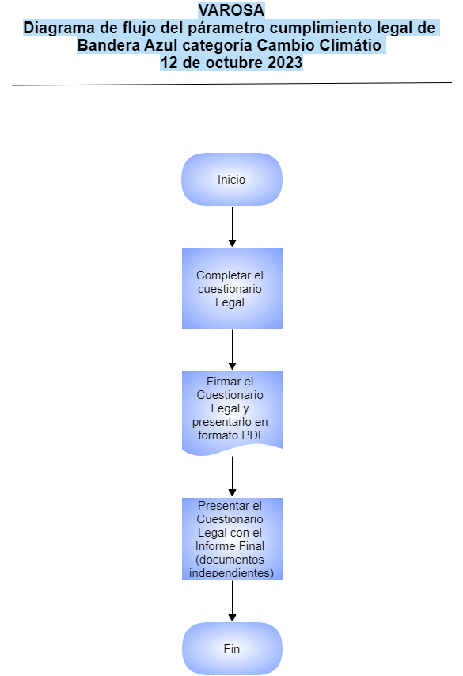

Técnica de análisis 5W+H
Pregunta | Análisis | Observaciones
¿Qué? (What) | Cumplimiento legal para participar en el galardón de Bandera Azul. | Requisito esencial
¿Por qué? (why) | Forma parte de los parámetros que se deben cumplir en el Informe Final de Bandera Azul para optar por el galardón de Bandera Azul. | Proceso de inscripción
¿Cuándo? (When) | La declaración jurada se acepta al realizar la inscripción respectiva, cada año. | Declaración jurada anual
¿Dónde? (Where) | En las instalaciones de la empresa VARO S.A. | Empresa participante en el Programa de Bandera Azul
¿Quién? (Who) | Administrador de la empresa | Persona responsable
¿Cómo? (How) | Descargando el documento desde el apartado Recursos del SIBAE. | Acceso a documento

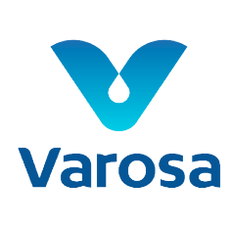 |  | VARO S.A |  | Fecha | 30 de agosto del 2023
 |  | Versión: 01 |  | Página | 3 | De | 3
Código: VARO01
Inicio de procedimiento para cumplimiento legal
N° de operación | Descripción |  | Sí | No |  | Observaciones
1 | ¿Cuenta la empresa con un comité interno para la categoría de cambio climático? |  | X
2 | ¿Se reúne el comité más de una vez al mes? |  | X
3 | ¿Cuenta el comité con una hoja de asistencia? |  | X
4 | ¿Cuenta el comité con una minuta de reuniones? |  | X
5 | ¿El comité se comunica de manera efectiva con todas las partes interesadas internas y externas? |  | X |  |  | Por medio de correo interno de la empresa
6 | ¿El comité ha descargado el “Cuestionario para autoevaluar el parámetro de cumplimiento legal” desde la plataforma SIBAE en la sección de recursos? |  | X
8 | ¿Cumple la empresa con todos los requisitos mencionados en el cuestionario? |  |  | X |  | La fecha de entrega del Informe Final de Bandera Azul es el 14 de febrero del 2024, por lo que aún la empresa no ha completado todos los requisitos
9 | ¿Se encuentra el “Cuestionario para autoevaluar el parámetro de cumplimiento legal” firmado por la persona encargada? |  |  | X |  | La fecha de entrega del Informe Final de Bandera Azul es el 14 de febrero del 2024
Elaboró  Meredith Vivas | Revisó  Óscar Córdoba |  | Responsable  Steven Castro

Análisis de la situación actual del parámetro cumplimiento legal
- El procedimiento de cumplimiento legal para optar por el galardón de Bandera Azul se centra en asegurar que la empresa VARO S.A cumpla con los requisitos legales y normativos relacionados con el cambio climático.
- Este procedimiento trata sobre la evaluación y garantía de que la empresa VARO S.A cumple con todas las regulaciones y normativas legales relacionadas con el cambio climático como parte de su participación en el galardón de Bandera Azul. Implica la revisión y el cumplimiento de las leyes y regulaciones ambientales vigentes.
- El procedimiento establece que la empresa debe tener un comité interno dedicado al cambio climático para supervisar y gestionar las cuestiones relacionadas con este tema. Además, establece la necesidad de establecer objetivos y metas claras en relación con el cambio climático y garantizar una comunicación efectiva tanto internamente como con las partes interesadas externas.
- Este procedimiento de cumplimiento legal puede proporcionar varios beneficios a la empresa VARO S.A. Primero, asegura que la empresa cumpla con todas las regulaciones ambientales, lo que evita sanciones legales y posibles daños a la reputación. Además, al establecer objetivos y metas relacionados con el cambio climático, la empresa puede trabajar hacia la reducción de emisiones de gases de efecto invernadero y la mitigación de impactos ambientales. También promueve una comunicación efectiva tanto interna como externamente, lo que puede fortalecer la relación con las partes interesadas y mostrar un compromiso sólido con la sostenibilidad.
- Las personas involucradas en este procedimiento incluyen al comité interno de cambio climático, que es responsable de la supervisión y gestión de las actividades relacionadas con el cambio climático en la empresa. También implica a la persona encargada de completar y firmar el "Cuestionario para autoevaluar el parámetro de cumplimiento legal" como parte del proceso de inscripción en el galardón de Bandera Azul. Además, podría implicar a otros empleados y partes interesadas internas y externas que se comunican con la empresa en relación con el cambio climático y la sostenibilidad.

4.4.2 Descripción de la situación actual del parámetro combustibles fósiles
En el presente apartado se describe la situación actual relacionado a los combustibles fósiles:
- Completar el cuadro 1 del Formato de Informe Final con el inventario de toda la flota vehicular.
- En caso de no tener flota vehicular se debe justificar la ausencia de datos.
- Completar los cuadros 2 y 3 del formato de informe final con los datos del consumo mensual en litros de los combustibles fósiles que utiliza la organización, tanto para el año 2022 como para el 2023.
- Completar el cuadro 4 del formato de Informe final con la reducción del consumo de combustibles fósiles con respecto al año 2022 y 2023.
- En caso de no lograrse la reducción del consumo, la organización debe aportar una justificación.
- Si la empresa no presenta consumos del año anterior, el cálculo de la reducción se estima mediante la comparación del promedio del primer trimestre (línea base) versus el promedio de los últimos tres trimestres del año de participación.

Diagrama de flujo

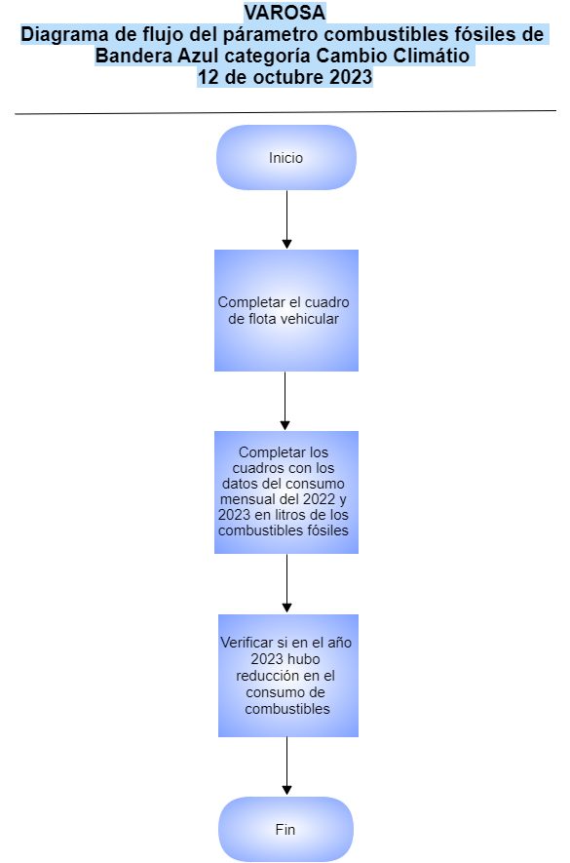

Técnica de análisis 5W+H
Pregunta | Análisis | Observaciones
¿Qué? (What) | Registrar el consumo mensual de combustibles fósiles del año 2022 y 2023. | Cada mes debe registrarse, en caso de no hacerlo debe justificarlo.
¿Por-qué? (why) | Se debe hacer una comparación entre ambos años, donde el ahorro de combustibles fósiles del 2023 sea mayor al 1%. | Verificar si hubo ahorro
¿Cuándo? (When) | Durante los años 2022 y 2023. | Años de participación
¿Dónde? (Where) | En la empresa VARO S.A. | Participante del programa de Bandera Azul
¿Quién? (Who) | El departamento de contabilidad y administración. | Responsabilidad en VARO S.A
¿Cómo? (How) | Revisando las facturas mensuales en el sistema de planificación de recursos empresariales. | Revisión de Facturas Mensuales

 | VARO S.A | Fecha | 30 de agosto del 2023
 | Versión: 01 | Página | 3 | De |  | 3
Código de procedimiento: VARO02
Inicio de procedimiento de combustibles fósiles
N° de operación | Descripción | Sí | No |  | Observaciones
1 | ¿Los vehículos de la empresa utilizan combustibles fósiles? | X |  |  | Usan Diesel
2 | ¿La empresa cuenta con más de dos vehículos para distribuir sus productos? | X
3 | ¿Se lleva un registro detallado del consumo de combustibles fósiles en la empresa? | X |  |  | Facturas
4 | ¿Existen planes específicos para reducir el consumo de combustibles fósiles en la empresa? | X |  |  | Compra de carro eléctrico
5 | ¿Se promueve el uso de fuentes de energía renovable o alternativas en lugar de combustibles fósiles? | X |  |  | Uso de carro eléctrico
Elaboró  Meredith Vivas | Revisó  Óscar Córdoba | Responsable  Steven Castro

Análisis de la situación actual del parámetro combustibles fósiles
- El procedimiento relacionado con el uso de combustibles fósiles para optar por el galardón de Bandera Azul se enfoca en evaluar y mejorar la gestión de combustibles en la empresa VARO S.A.
- Este procedimiento se centra en la evaluación y mejora de la gestión de combustibles fósiles utilizados por la empresa VARO S.A en su flota de vehículos. Su objetivo es asegurar que la empresa cumple con criterios de sostenibilidad relacionados con la reducción del uso de combustibles fósiles y la promoción de prácticas más limpias y eficientes.
- El procedimiento establece una serie de criterios y requisitos que la empresa VARO S.A debe cumplir para reducir su dependencia de los combustibles fósiles. Esto incluye la evaluación de la cantidad de vehículos de la empresa, la existencia de una política de reducción de uso de combustibles fósiles, el registro y seguimiento del consumo de estos combustibles, la implementación de planes específicos para reducir su uso y la promoción de fuentes de energía renovable o alternativas.
- Este procedimiento para combustibles fósiles puede brindar varias mejoras a la empresa VARO S.A, como evaluar y reducir el uso de combustibles fósiles, la empresa puede lograr ahorros significativos en costos operativos y contribuir a la reducción de emisiones de gases de efecto invernadero. Además, al promover fuentes de energía renovable o alternativas, la empresa puede avanzar hacia una flota de vehículos más sostenible y mejorar su imagen de responsabilidad ambiental.
- Las personas involucradas en este procedimiento incluyen a los responsables de la gestión de flotas de vehículos en VARO S.A, quienes deben asegurarse de que se cumplan los requisitos establecidos. También podrían participar colaboradores que se encargan de mantener registros de consumo de combustibles y aquellos que trabajan en la implementación de planes de reducción de uso de combustibles fósiles.

4.4.3 Descripción de la situación actual del parámetro agua
A continuación, se describen los aspectos actuales relacionados al agua, para la obtención del galardón de Bandera Azul:
- Presentar una constancia emitida por el ente operador (AyA, municipalidad, ASADA, ESPH, o cualquier otro) del servicio de agua para consumo humano del año de aplicación, donde se indique que el agua es de calidad potable.
- En caso de no poder demostrar la calidad del agua potable, la empresa debe demostrar las acciones realizadas para mejorar esta situación.
- Completar los cuadros 8 y 9 del formato de Informe Final con la información del consumo mensual en metros cúbicos del agua para uso humano y para el proceso productivo que utiliza la organización tanto para el año 2022 como para el año 2023.
- Justificar la ausencia de datos o iguales a cero.
- Completar el cuadro 10 del formato de Informe Final con la reducción del consumo de agua con respecto al año 2022.
- Incluir el consumo por fuentes propias de agua, así como el obtenido a través del acueducto.
- En caso de no lograrse la reducción del consumo, la empresa debe aportar una justificación.
- Empresas que no presenten consumo del año 2022, el cálculo de la reducción se estima mediante la comparación del promedio del primer trimestre versus el promedio de los últimos tres trimestres del año 2023.

Diagrama de flujo
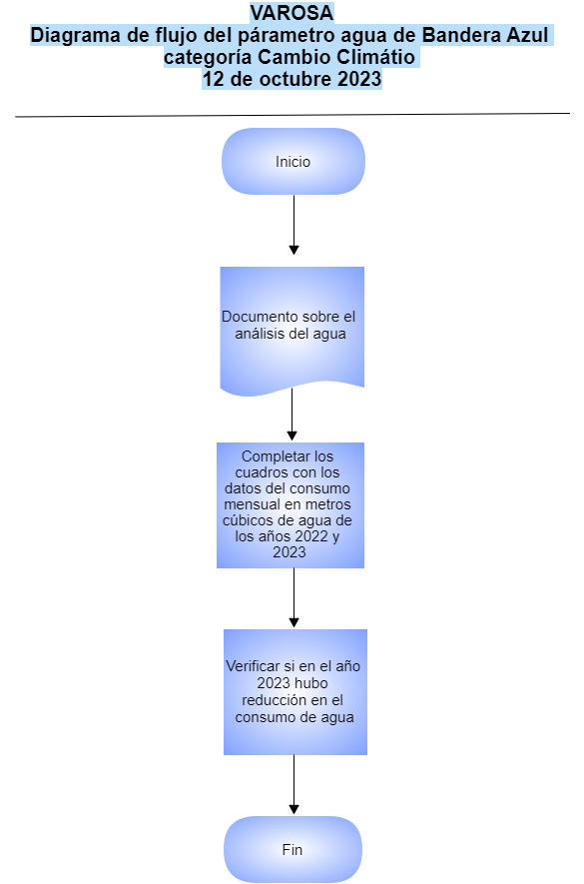

Técnica de análisis 5W+H
Pregunta | Análisis | Observaciones
¿Qué? (What) | Registrar el consumo mensual de agua de los años 2022 y 2023. | Cada mes debe registrarse, en caso de no hacerlo debe justificarlo.
¿Por-qué? (why) | Se debe hacer una comparación entre ambos años, donde el ahorro de agua del 2023 sea mayor al 1%. | Verificar si hubo ahorro
¿Cuándo? (When) | Durante los años 2022 y 2023. | Años de participación
¿Dónde? (Where) | En la empresa VARO S.A. | Participante del programa de Bandera Azul
¿Quién? (Who) | El departamento de contabilidad y administración. | Responsabilidad en VARO S.A
¿Cómo? (How) | Revisando las facturas mensuales en el sistema de planificación de recursos empresariales. | Revisión de Facturas Mensuales

 | VARO S.A | Fecha | 30 de agosto del 2023
 | Versión: 01 | Página | 3 | De |  | 3
Código de procedimiento: VARO03
Inicio de procedimiento del agua
N° de operación | Descripción | Sí | No |  | Observaciones
1 | ¿Hay consumo de agua potable en la empresa VARO S.A? | X |  |  | Facturas del consumo de agua mensual
2 | ¿Se tiene un análisis del agua por parte de ente (AyA-ESPH-ASADA-Municipalidad-otro)? | X |  |  | Documento del análisis del agua
3 | ¿Se lleva un registro de las facturas mensuales sobre el consumo de agua? | X |  |  | Facturas
4 | ¿Se han identificado los principales procesos o áreas de la empresa con mayor demanda de agua? | X |  |  | Comedor y servicios sanitarios
6 | ¿Existe una estrategia de reducción de consumo de agua? | X |  |  | Carteles sobre la importancia del ahorro de agua
7 | ¿Se ha brindado capacitaciones para los empleados sobre la conservación del agua y buenas prácticas hídricas? | X |  |  | Charlas
Elaboró  Meredith Vivas | Revisó  Óscar Córdoba | Responsable  Steven Castro

Análisis de la situación actual del parámetro agua
- El procedimiento de consumo de agua para optar por el galardón de Bandera Azul se enfoca en la gestión responsable y sostenible del recurso hídrico en la empresa VARO S.A.
- Este procedimiento trata sobre el uso responsable y sostenible del agua potable en las operaciones de la empresa VARO S.A. Su objetivo es asegurar que la empresa cumple con los criterios de sostenibilidad relacionados con la gestión eficiente del agua como parte de su participación en el galardón de Bandera Azul.
- El procedimiento establece una serie de requisitos y prácticas que la empresa VARO S.A debe cumplir para garantizar el uso responsable del agua. Esto incluye la realización de análisis del agua por parte de una entidad competente (como AyA, ESPH, ASADA, Municipalidad u otro), el registro de facturas mensuales de consumo de agua, la identificación de áreas o procesos con alta demanda de agua, la implementación de sistemas de detección temprana de fugas y la adopción de una estrategia de reducción del consumo de agua. También enfatiza la capacitación de empleados en conservación del agua y buenas prácticas hídricas.
- Este procedimiento puede proporcionar varias mejoras a la empresa VARO S.A ya que, promueve la gestión responsable del recurso hídrico, lo que puede resultar en ahorros significativos en costos de agua y alcantarillado. Además, al identificar y reducir las pérdidas de agua, la empresa puede minimizar su impacto ambiental y mejorar su imagen de responsabilidad ambiental. La capacitación de los empleados en conservación del agua también puede aumentar la conciencia y la participación en prácticas sostenibles.
- Este procedimiento involucra a todas las partes interesadas dentro de VARO S.A, incluyendo a los dueños de la empresa y sus colaboradores. Los dueños deben asegurarse de que se cumplan los requisitos establecidos y de que se asignen recursos adecuados para la gestión del agua. Los colaboradores desempeñan roles clave, como llevar registros de consumo, implementar sistemas de detección de fugas y brindar capacitación a otros empleados en conservación del agua. El compromiso y la colaboración de todos son esenciales para el éxito de la gestión sostenible del agua en la empresa.

4.4.4 Descripción de la situación actual del parámetro tratamiento de aguas residuales
Seguidamente se expondrá la situación actual relacionado a las aguas residuales según lo solicitado por Bandera Azul:
- Completar el cuadro 13, con el nombre y la descripción de donde se depositan las aguas residuales generadas por la sede participante (tanque séptico).
- Debe presentar un croquis, donde se ubique el tanque séptico
- Deben describir las acciones realizadas a las aguas residuales ordinarias y de tipo especial previo a su vertido a cuerpos de agua u otros STAR (Sistema de Tratamiento de Aguas Residuales) que garantice se mejore la calidad de éstas.
- En el caso que no generen aguas residuales de tipo especial, deben indicar porque consideran que no las generan
- Debe presentar un diagnóstico y plan de mantenimiento del tanque séptico y el drenaje.

Diagrama de flujo
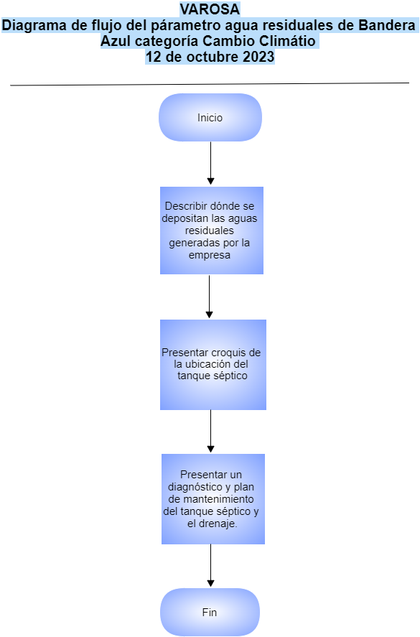

Técnica de análisis 5W+H
Pregunta | Análisis | Observaciones
¿Qué? (What) | Tratamiento de aguas residuales en la empresa. | Parámetro solicitado en el informe final
¿Por qué? (why) | Identificar e indicar donde se depositan las aguas residuales que genera la empresa. | Conocer el lugar donde se depositan las aguas residuales
¿Cuándo? (When) | Durante el año 2023. | Año de participación
¿Dónde? (Where) | En la empresa VARO S.A. | Empresa participante del programa de Bandera Azul
¿Quién? (Who) | Ingeniero civil y administración. | Se contrata empresa para el estudio del tanque séptico
¿Cómo? (How) | Realizando un diagnóstico de las aguas residuales de la empresa. | Responsable el Ingeniero Civil

 | VARO S.A | Fecha | 30 de agosto del 2023
 | Versión: 01 | Página | 3 | De |  | 3
Código de procedimiento: VARO04
Inicio de procedimiento del tratamiento de aguas residuales
N° de operación | Descripción | Sí | No |  | Observaciones
1 | ¿Cuenta la empresa con un sistema adecuado para el depósito de aguas residuales? | X |  |  | Diagnóstico de tanque séptico
2 | ¿Existe en la compañía un croquis que evidencie el sistema utilizado? | X |  |  | Diagnóstico de tanque séptico
3 | ¿Tiene VARO S.A un diagnóstico y un plan de mantenimiento del sistema de aguas residuales? | X |  |  | Diagnóstico de tanque séptico
4 | ¿Se realizan inspecciones y mantenimiento regular de los sistemas de tratamiento de aguas residuales? | X |  |  | Diagnóstico de tanque séptico
5 | ¿La empresa cumple con todas las regulaciones y permisos relacionados con el manejo de aguas residuales? |  | X |  | Diagnóstico de tanque séptico
Elaboró  Meredith Vivas | Revisó  Óscar Córdoba | Responsable  Steven Castro

Análisis de la situación actual del parámetro tratamiento de aguas residuales
- El procedimiento de tratamiento de aguas residuales para optar por el galardón de Bandera Azul se enfoca en asegurar que la empresa VARO S.A gestione de manera adecuada y sostenible sus aguas residuales. A continuación, proporciono un análisis descriptivo de este procedimiento:
- Este procedimiento tiene como fin la gestión y tratamiento de las aguas residuales generadas por las operaciones de la empresa VARO S.A. Su objetivo es asegurar que la empresa cumpla con los criterios de sostenibilidad relacionados con el manejo responsable de aguas residuales como parte de su participación en el galardón de Bandera Azul.
- El procedimiento establece una serie de requisitos y prácticas que la empresa VARO S.A debe seguir para garantizar un tratamiento adecuado de las aguas residuales. Esto incluye la existencia de un sistema adecuado para el depósito de aguas residuales, la disponibilidad de un croquis que evidencie dicho sistema, la realización de un diagnóstico y un plan de mantenimiento, la programación de inspecciones y mantenimiento regulares, y el cumplimiento de todas las regulaciones y permisos relacionados con el manejo de aguas residuales.
- Este procedimiento puede dar VARO S.A algunas mejoras. En primer lugar, asegura el cumplimiento de las regulaciones ambientales relacionadas con el tratamiento de aguas residuales, lo que evita sanciones legales y posibles daños a la reputación. Además, la gestión adecuada de aguas residuales contribuye a la protección del medio ambiente y la conservación de los recursos hídricos. También puede aumentar la eficiencia operativa al minimizar problemas relacionados con aguas residuales.
- Las personas involucradas en este procedimiento incluyen a los dueños y los colaboradores de VARO S.A. Los dueños que son las partes interesadas de obtener el galardón de Bandera Azul deben asegurarse de que se cumplan los requisitos establecidos y que se realicen las inspecciones y mantenimiento programados. Los colaboradores participan en la implementación y registro de las actividades relacionadas con el tratamiento de aguas residuales.

4.4.5 Descripción de la situación actual del parámetro tratamiento energía eléctrica
En el presente apartado se menciona la situación actual del parámetro de energía eléctrica:
- Completar los cuadros 16 y 17 del formato de Informe Final con los datos del consumo mensual en kWh (kilowatt hora) de la electricidad que utiliza la organización, tanto para el año 2022, como para el año 2023.
- Deben justificar la ausencia de datos o iguales a cero.
- Completar el cuadro 18 del formato de informe final con la reducción del consumo de electricidad con respecto al año 2022.
- En caso de no lograrse la reducción del consumo la organización debe aportar una justificación.
- Si la empresa no presenta consumos del año anterior, el cálculo de la reducción se estima mediante la comparación del promedio del primer trimestre (línea base) versus el promedio de los últimos tres trimestres del año de participación.

Diagrama de flujo
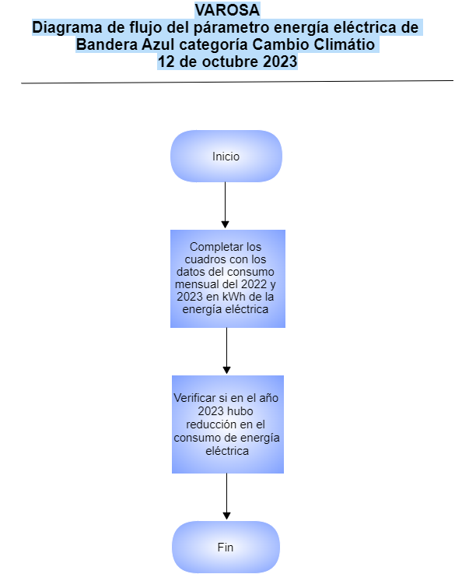

Técnica de análisis 5W+H
Pregunta | Análisis | Observaciones
¿Qué? (What) | Consumo de energía eléctrica en la empresa VARO S.A. | Cada mes debe registrarse, en caso de no hacerlo debe justificarlo.
¿Por-qué? (why) | Forma parte de los parámetros que se deben cumplir en el Informe Final de Bandera Azul. | Verificar si hubo ahorro
¿Cuándo? (When) | Según fechas establecidas en la empresa y Coocique. | Años de participación
¿Dónde? (Where) | En la empresa VARO S.A. | Participante del programa de Bandera Azul
¿Quién? (Who) | Los coordinadores de las actividades y los colaboradores de VARO S.A. | Responsabilidad en VARO S.A
¿Cómo? (How) | Llevando a cabo las actividades propuestas y evidenciándolas con fotos y lista de participantes para el documento de Informe Final. | Revisión de Facturas Mensuales

 | VARO S.A | Fecha | 30 de agosto del 2023
 | Versión: 01 | Página | 3 | De |  | 3
Código de procedimiento: VARO05
Inicio de procedimiento de energía eléctrica
N° de operación | Descripción | Sí | No |  | Observaciones
1 | ¿Cuenta la empresa con un medidor propio? | X |  |  | Facturas
2 | ¿Existe en un registro del consumo de energía por mes? | X |  |  | Facturas
3 | ¿Utiliza VARO S.A energías renovables? | X |  |  | Facturas
4 | ¿Conoce la empresa cuáles son las principales áreas o procesos que consumen la mayor cantidad de energía eléctrica en la compañía? | X |  |  | Computadoras y aire acondicionado.
5 | ¿Se han implementado acciones de reducción de consumo de energía eléctrica en áreas críticas de la empresa? | X |  |  | Carteles de concientización.
Elaboró  Meredith Vivas | Revisó  Óscar Córdoba | Responsable  Steven Castro

Análisis de la situación actual del parámetro tratamiento energía eléctrica
- El procedimiento de consumo de energía eléctrica para optar por el galardón de Bandera Azul se centra en la gestión eficiente de la energía eléctrica en la empresa VARO S.A.
- Este procedimiento se basa sobre la gestión del consumo de energía eléctrica en las operaciones de la empresa VARO S.A. Su objetivo es garantizar que la empresa cumpla con los criterios de sostenibilidad relacionados con la eficiencia energética como parte de su participación en el galardón de Bandera Azul.
- El procedimiento establece una serie de requisitos y prácticas que la empresa VARO S.A debe seguir para asegurar un uso eficiente de la energía eléctrica. Esto incluye la existencia de un medidor propio, el registro mensual del consumo de energía, la exploración de fuentes de energía renovable, la identificación de áreas o procesos de alto consumo eléctrico y la implementación de acciones para reducir el consumo de energía en esas áreas críticas.
- Este procedimiento puede proporcionar mejoras a la empresa VARO S.A debido a que promueve la eficiencia energética, lo que puede resultar en ahorros significativos en costos de electricidad y una reducción de la huella de carbono. La exploración de fuentes de energía renovable también puede llevar a una mayor sostenibilidad y reducir la dependencia de fuentes no renovables. Además, al identificar áreas de alto consumo eléctrico y tomar medidas para reducirlo, la empresa puede optimizar su operación y mejorar su competitividad.
- Las personas involucradas en este procedimiento incluyen a los altos mandos y los colaboradores de VARO S.A. El alto mando en este caso los dueños, deben asegurarse de que se cumplan los requisitos y que se implementen acciones para reducir el consumo de energía eléctrica, mientras que colaboradores participan en la implementación de medidas de eficiencia energética y el registro del consumo mensual de energía.

4.4.6 Descripción de la situación actual del parámetro gestión de residuos
A continuación, se detalla la situación actual del parámetro de gestión de residuos solicitado en el Informe Final de Bandera Azul:

- Completar los cuadros 21 y 22 del formato de Informe Final con los datos del consumo mensual en remas del papel que utilizó la organización, tanto para el año 2022, como para el año 2023.
- Justificar la ausencia de datos.
- Completar el cuadro 23 del formato de informe final con la reducción del consumo de papel con respecto al año 2022.
- En caso de no lograrse la reducción del consumo, la organización debe aportar una justificación.
- Si la organización no presenta consumos del año anterior, el cálculo de la reducción se estima mediante la comparación del promedio del primer trimestre (línea base) versus el promedio de los últimos tres trimestres del año de participación.
- Completar los cuadros 24 y 25 del formato de Informe final con los datos mensuales de la generación en kilogramos de residuos sólidos valorizables, tanto para el año 2022, como para el año 2023.
- Complementar el cuadro 26 de formato de informe Final con la reducción de la generación de residuos valorizables con respecto al año anterior al de participación, e indicar la disposición final de los residuos valorizables orgánicos (incluir nombre del gestor autorizado por el Ministerio de Salud).
- Llenar los cuadros 27 y 28 del formato de Informe final con los datos mensuales de la generación en kilogramos de residuos sólidos no valorizables, tanto para el año 2022, como para el año 2023.
- Llevar a cabo el cuadro 29 de formato de informe Final con la reducción de la generación de residuos no valorizables con respecto al año anterior al de participación.
- Completar el cuadro 30 del formato de Informe final con la descripción de la trazabilidad de la gestión que realiza la sede con los residuos de manejo especial desde su generación hasta su valorización o disposición final.
- Evidenciar que se gestionaron con una Unidad de Cumplimiento o el Gestor de Residuos autorizados por el Ministerio de Salud, mediante los registros internos de la entrega y copia del galardón del gestor autorizado.
- Llenar el cuadro 31 del formato de Informe final con la descripción de la trazabilidad de la gestión que realiza la sede con los residuos peligrosos desde su generación hasta su valorización o disposición final.

Diagrama de flujo
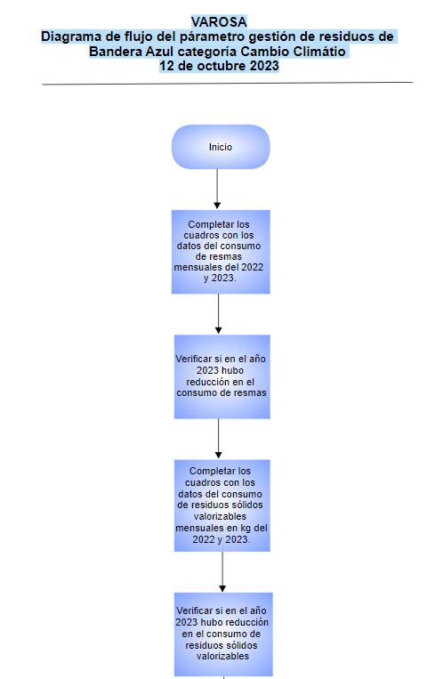
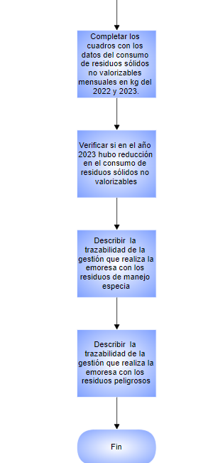

Técnica de análisis 5W+H
Pregunta | Análisis | Observaciones
¿Qué? (What) | Gestión de residuos en la empresa VARO S.A. | Parámetros solicitados en el Informe Final
¿Por-qué? (why) | Forma parte de los parámetros que se deben cumplir en el Informe Final de Bandera Azul. | Su cumplimiento es indispensable
¿Cuándo? (When) | Año presente. | Año de participación 2023
¿Dónde? (Where) | En las instalaciones de la empresa VARO S.A. | Empresa participante
¿Quién? (Who) | Profesional en Salud Ocupacional y Ambiente y administración, | Empresa encargada del análisis del agua
¿Cómo? (How) | Realizando un estudio de los tipos de residuos que se generan. | Requisito que es parte del parámetro

 | VARO S.A | Fecha | 30 de agosto del 2023
 | Versión: 01 | Página | 3 | De |  | 3
Código de procedimiento: VARO06
Inicio de procedimiento de gestión de residuos
N° de operación | Descripción | Sí | No |  | Observaciones
1 | ¿Utiliza la empresa resmas para imprimir documentos en la oficina? | X |  |  | Facturas
2 | ¿Se lleva un control de cuántas resmas se utilizan por mes? | X |  |  | Facturas
3 | ¿Usa la empresa VARO S.A residuos sólidos valorizables? | X |  |  | Documento
4 | ¿Se lleva un registro de los residuos sólidos valorizables mensualmente? | X |  |  | Documento
5 | ¿Utiliza la compañía residuos sólidos no valorizables? | X |  |  | Documento
6 | ¿Lleva la empresa un control mensual de los residuos sólidos no valorizables? |  |  |  | Documento
7 | ¿Existe en la organización residuos de manejo especial? |  | X
8 | ¿Hay un proveedor que se encargue de los residuos de manejo especial? |  | X
9 | ¿Se encuentra en la organización residuos peligrosos? |  | X
10 | ¿Existe un proveedor que se encargue de los residuos peligrosos? |  | X
11 | ¿Cuentan los colaboradores con alguna capacitación sobre el manejo de los residuos de la empresa? | X |  |  | Charlas sobre residuos
Elaboró  Meredith Vivas | Revisó  Óscar Córdoba | Responsable  Steven Castro

Análisis de la situación actual del parámetro gestión de residuos
- El procedimiento de gestión de residuos para optar por el galardón de Bandera Azul se enfoca en la administración responsable de los diversos tipos de residuos generados en las operaciones de la empresa VARO S.A.
- Este procedimiento aborda la correcta gestión de los residuos generados en las instalaciones de VARO S.A, incluyendo papel utilizado para impresión, residuos sólidos valorizables, residuos sólidos no valorizables, residuos de manejo especial y residuos peligrosos.
- El procedimiento establece una serie de requisitos y prácticas que la empresa VARO S.A debe seguir para garantizar una gestión responsable de los residuos. Esto incluye el control del uso de resmas para imprimir documentos, el registro mensual de cuántas resmas se utiliza, la valorización de residuos sólidos valorizables, el seguimiento mensual de estos residuos, la disposición adecuada de residuos no valorizables, la gestión de residuos de manejo especial y la manipulación segura de residuos peligrosos. También enfatiza la capacitación de los colaboradores en la gestión de residuos.
- Este procedimiento pretende brindar mejoras a la empresa VARO S.A, promoviendo la reducción de desperdicio de recursos como papel y la valorización de residuos sólidos, lo que puede llevar a ahorros económicos y reducción del impacto ambiental. Además, asegura que los residuos sean manejados de manera segura y cumpliendo con regulaciones ambientales, evitando sanciones legales y mejorando la reputación de la empresa. La capacitación de los colaboradores en la gestión de residuos también puede aumentar la conciencia ambiental y la eficiencia en la gestión de residuos.
- Las personas involucradas en este procedimiento incluyen a los coordinadores de las actividades en este caso el departamento administrativo y los colaboradores de VARO S.A. La administración debe asegurarse de que se cumplan los requisitos y que se implementen acciones para una gestión efectiva de los residuos. Los colaboradores participan en la implementación de medidas de gestión de residuos y pueden recibir capacitación sobre estas prácticas.

4.4.7 Descripción de la situación actual del parámetro gases refrigerantes
Seguidamente se expondrán los elementos en vigor que se relacionan con la conformidad legal necesaria para conseguir el reconocimiento de Bandera Azul
- Completar el cuadro 34 del Formato de Informe Final con los datos del inventario de equipos que consumen gases refrigerantes y el nombre del gas refrigerante que consume.

Diagrama de flujo

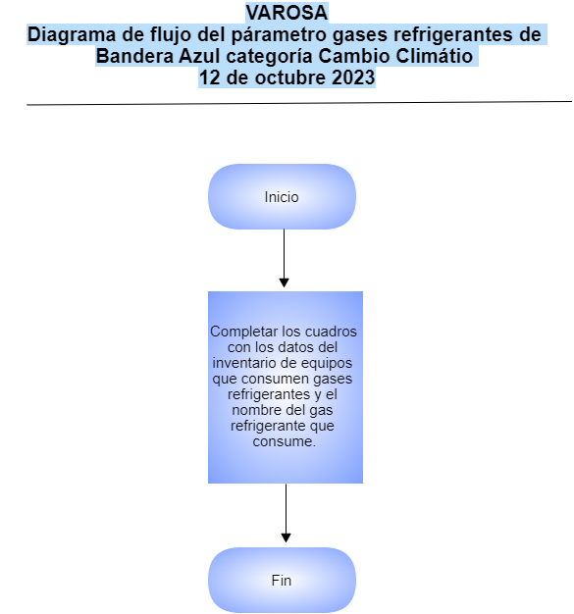

Técnica de análisis 5W+
Pregunta | Análisis | Observaciones
¿Qué? (What) | Equipos de la empresa VARO S.A que utilizan gases refrigerantes | Refrigeradora, aire acondicionado de oficina y vehículos
¿Por qué? (why) | Conocer el tipo de gases refrigerante que utilizan los vehículos, refrigeradora y aires acondicionados de la empresa. | Parte de los requisitos del parámetro
¿Cuándo? (When) | En el año 2023. | Año de participación
¿Dónde? (Where) | En la empresa VARO S.A. | Empresa participante
¿Quién? (Who) | Bodega y administración. | Departamento responsable
¿Cómo? (How) | Verificando el equipo. | Conocer el tipo de gas refrigerante de la refrigeradora, aire acondicionado de oficina y vehículos

 | VARO S.A | Fecha | 30 de agosto del 2023
 | Versión: 01 | Página | 3 | De |  | 3
Código de procedimiento: VARO07
Inicio de procedimiento de gases refrigerantes
N° de operación | Descripción | Sí | No |  | Observaciones
1 | ¿Utiliza la empresa algún tipo de gas refrigerante? | X |  |  | Aire acondicionado y refrigeradora
2 | ¿Se lleva a cabo un mantenimiento preventivo y programas de inspección en sistemas de refrigeración para detectar y reparar fugas de gases refrigerantes? |  | X
3 | ¿Se promueve la capacitación y concienciación de los empleados sobre la gestión adecuada de gases refrigerantes y su impacto ambiental? | X |  |  | Campaña de sensibilización en redes sociales
Elaboró  Meredith Vivas | Revisó  Óscar Córdoba | Responsable  Steven Castro

Análisis de la situación actual del parámetro gases refrigerantes
- El procedimiento de gestión de gases refrigerantes para optar por el galardón de Bandera Azul se enfoca en la administración responsable de los gases refrigerantes utilizados en los equipos de la empresa VARO S.A.
- Este procedimiento se centra en la gestión adecuada de los gases refrigerantes utilizados en los equipos de VARO S.A. Su objetivo es garantizar que la empresa cumpla con los criterios de sostenibilidad relacionados con la gestión de gases refrigerantes como parte de su participación en el galardón de Bandera Azul.
- El procedimiento brinda diferentes requisitos y prácticas que la empresa VARO S.A debe seguir para asegurar un manejo responsable de los gases refrigerantes. Esto incluye la realización de mantenimiento preventivo y programas de inspección en sistemas de refrigeración para detectar y reparar fugas de gases refrigerantes. También enfatiza la promoción de la capacitación y concienciación de los empleados sobre la gestión adecuada de gases refrigerantes y su impacto ambiental.
- Este procedimiento puede brindar varias mejoras a la empresa VARO S.A. En primer lugar, promueve la eficiencia energética al mantener los sistemas de refrigeración en buen estado, lo que puede resultar en ahorros económicos. Además, asegura que no haya fugas de gases refrigerantes, lo que es importante para prevenir la liberación de sustancias dañinas para la capa de ozono y el cambio climático. La capacitación de los empleados en la gestión adecuada de gases refrigerantes también puede aumentar la conciencia ambiental y la responsabilidad de la empresa.
- Las personas involucradas en este procedimiento pueden incluir a los de mantenimiento, así como a los empleados que reciben capacitación sobre la gestión de gases refrigerantes. La empresa encargada de la publicidad de VARO S.A puede ayudar en la promoción de las iniciativas de concienciación.

4.4.8 Descripción de la situación actual del parámetro compras sostenibles
A continuación, se detallan los aspectos actuales las compras sostenibles para el galardón de Bandera Azul:
- Presentar la portada y firma de la política y/o programa establecido para compras sostenibles en la empresa.
- Si la empresa no posee una política o programa de compras sostenibles, debe describir los criterios sostenibles que se utilizan en la compra de bienes y servicios.
- Debe completar el cuadro 37 del formato de informe final con el nombre de los productos adquiridos aplicando los criterios de compras sostenibles del 2020, el uso que se le da y el beneficio ambiental y/o social identificado al usar este producto.
- La empresa tiene que contar con comprobación técnica sobre la veracidad de la información del producto con menor impacto ambiental.

Diagrama de flujo

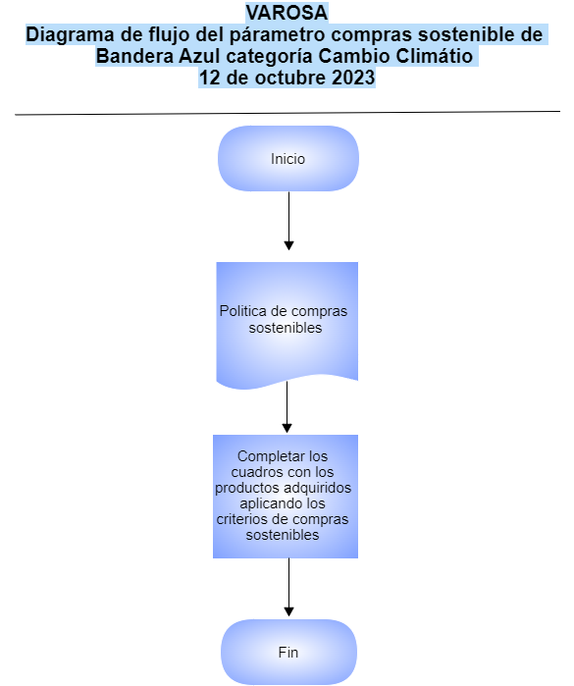

Técnica de análisis 5W+H
Pregunta | Análisis | Observaciones
¿Qué? (What) | Compras sostenibles que realiza la empresa VARO S.A. | Parámetro indicado en el informe de Bandera Azul.
¿Por qué? (why) | Conocer si la empresa adquiere productos para su venta que sean biodegradables o ambientales con el medio ambiente. | Requisito dentro del parámetro.
¿Cuándo? (When) | Se deben registrar cada año. | Si la empresa participa en el año 2024, debe realizar nuevamente el listado de compras sostenibles.
¿Dónde? (Where) | En la empresa VARO S.A. | Empresa participante.
¿Quién? (Who) | El encargado de bodega. | Departamento encargado.
¿Cómo? (How) | Llevando a cabo un catálogo con los productos sostenibles. | Debe ser actualizado cada año.

 | VARO S.A | Fecha | 30 de agosto del 2023
 | Versión: 01 | Página | 3 | De |  | 3
Código de procedimiento: VARO08
Inicio de procedimiento de compras sostenibles
N° de operación | Descripción | Sí | No |  | Observaciones
1 | ¿Tiene la empresa VARO S.A una política de compras sostenibles? | X |  |  | Política de compras sostenibles
2 | ¿Se comercializan productos biodegradables o amigables con el medio ambiente? | X |  |  | Lista de productos
3 | ¿Se planea totalizar la adquisición de productos y materiales certificados como ecológicos o con etiquetas de sostenibilidad reconocidas? | X |  |  | Política de compras sostenibles
Elaboró  Meredith Vivas | Revisó  Óscar Córdoba | Responsable  Steven Castro

Análisis de la situación actual del parámetro compras sostenibles
- El procedimiento de compras sostenibles para optar por el galardón de Bandera Azul se centra en la gestión responsable de las adquisiciones realizadas por la empresa VARO S.A.
- Este procedimiento tiene como finalidad la implementación de compras sostenibles en VARO S.A, lo que implica la adquisición de productos y materiales de manera consciente y responsable desde el punto de vista ambiental y social. El objetivo es cumplir con los criterios de sostenibilidad como parte de la participación en el galardón de Bandera Azul.
- El procedimiento cuenta con distintos requisitos y prácticas que la empresa VARO S.A debe seguir para asegurar la sostenibilidad en sus adquisiciones. Esto incluye la existencia de una política de compras sostenibles, la comercialización de productos biodegradables o amigables con el medio ambiente, la planificación para adquirir productos certificados como ecológicos o con etiquetas de sostenibilidad reconocidas, la preferencia por proveedores locales con enfoque sostenible, y la verificación de que los productos adquiridos cumplan con las normativas y regulaciones ambientales y de salud pertinentes.
- Este procedimiento puede brindar algunas mejoras a la empresa, debido a que promueve la responsabilidad ambiental al elegir productos que tienen un menor impacto ambiental y social. La preferencia por proveedores locales puede beneficiar a la economía local y fomentar prácticas más sostenibles en la cadena de suministro. Además, asegura que los productos adquiridos cumplan con regulaciones y estándares ambientales y de salud, reduciendo el riesgo de incumplimiento y sanciones legales.
- Las personas involucradas en este procedimiento pueden incluir al encargado de bodega VARO S.A, así como a los proveedores y fabricantes de productos sostenibles. Además, los empleados de VARO S.A pueden ser conscientes de la política de compras sostenibles y colaborar en la identificación y selección de productos sostenibles.

4.4.9 Descripción de la situación actual del parámetro adaptación ante el cambio climático
En el presente apartado se describe la situación actual relacionado al parámetro adaptación ante el cambio climático:
- Completar el cuadro 38 del formato de informe final con la identificación del impacto directo e indirecto del cambio climático que afecten el desarrollo de las actividades de la compañía.
- Completar el cuadro 39 del formato de informe final indicando las acciones que la organización ha realizado o realiza, para solucionar los impactos que ha sufrido.

Diagrama de flujo
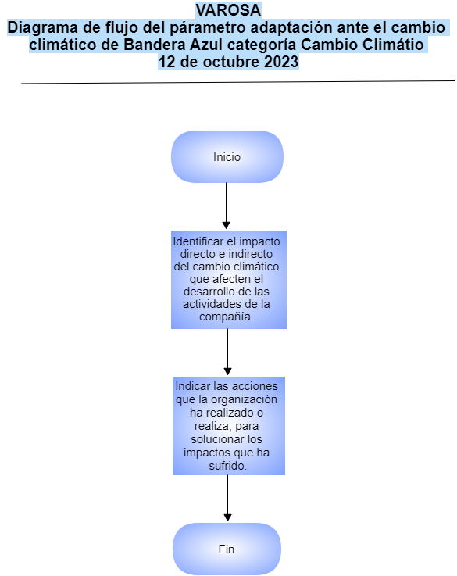

Técnica de análisis 5W+H
Pregunta | Análisis | Observaciones
¿Qué? (What) | Adaptación ante el cambio climático con el que cuenta la empresa.
¿Por-qué? (why) | La empresa debe contar con un plan de adaptación para enfrentar algún desastre debido al cambio climático.
¿Cuándo? (When) | Realizar el plan durante el año 2023.
¿Dónde? (Where) | En la empresa VARO S.A.
¿Quién? (Who) | Ingeniero en Salud Ocupacional.
¿Cómo? (How) | Llevando a cabo un plan de preparativos y respuesta ante un desastre natural.

 | VARO S.A | Fecha | 30 de agosto del 2023
 | Versión: 01 | Página | 3 | De |  | 3
Código de procedimiento: VARO09
Inicio de procedimiento de adaptación ante el cambio climático
N° de operación | Descripción | Sí | No |  | Observaciones
1 | ¿Cuenta la empresa con acciones planteadas ante el cambio climático? | X |  |  | Cuadros del Informe Final de Bandera Azul
2 | ¿Tiene la empresa un plan de adaptación por el impacto futuro del cambio climático? | X |  |  | Cuadros del Informe Final de Bandera Azul
3 | ¿Se le ha informado o capacitado a los colaboradores sobre las acciones a tomar en caso de un impacto por desastre natural debido al cambio climático? | X |  |  | Cuadros del Informe Final de Bandera Azul
4 | ¿Existe una zona de seguridad en la empresa? | X
5 | ¿Se realizan simulacros dentro de la empresa con los colaboradores?
Elaboró  Meredith Vivas | Revisó  Óscar Córdoba | Responsable  Steven Castro

Análisis de la situación actual del parámetro adaptación ante el cambio climático
- El procedimiento de adaptación ante el cambio climático para optar por el galardón de Bandera Azul se centra en las acciones que la empresa VARO S.A lleva a cabo para hacer frente a los posibles impactos y desastres naturales relacionados con el cambio climático.
- Este procedimiento aborda las estrategias y medidas que VARO S.A implementa para adaptarse al cambio climático y minimizar sus posibles efectos negativos. Su objetivo es garantizar la resiliencia de la empresa frente a eventos climáticos extremos y cambios en el clima.
- El procedimiento establece algunas series de acciones y prácticas que VARO S.A debe llevar a cabo para su adaptación al cambio climático. Esto incluye la existencia de un plan de adaptación que identifica los riesgos y vulnerabilidades, acciones específicas para abordar estos riesgos, la capacitación de los colaboradores sobre cómo actuar en caso de impactos por desastres naturales relacionados con el cambio climático, la creación de zonas de seguridad en las instalaciones de la empresa y la realización de simulacros con los colaboradores para garantizar una respuesta efectiva.
- Este procedimiento puede brindar varias mejoras a VARO S.A, dando la seguridad de los colaboradores y la protección de los activos de la empresa al estar preparados para enfrentar eventos climáticos extremos. Además, la adaptación al cambio climático puede reducir los riesgos de interrupción de las operaciones y los costos asociados a la recuperación después de un desastre. La capacitación de los colaboradores y la realización de simulacros aumentan la conciencia y la preparación para situaciones de emergencia.
- Las personas involucradas en este procedimiento incluyen a la gerencia de VARO S.A, que es responsable de la formulación y ejecución del plan de adaptación, y a los colaboradores de la empresa que reciben capacitación y participan en simulacros de respuesta a desastres.

Capítulo V: Propuesta
En este capítulo contiene la propuesta realizada para VARO S.A en materia de los procedimientos para los distintos parámetros requeridos para optar por el galardón de Bandera Azul en su categoría de Cambio Climático.
Esta propuesta es esencial para el presente proyecto, ya que se tiene como fin obtener el galardón de Bandera Azul, por lo que se debe cumplir con cada aspecto mencionado en el documento del Informe Final de Bandera Azul, gracias a esta propuesta se proporciona estructura y claridad para cumplir los requisitos de cada parámetro.

5.1 Procedimientos para los parámetros de Bandera Azul:
En este apartado se detallarán cada uno de los procedimientos de los parámetros establecidos por Bandera Azul en la categoría Cambio Climático.
Como análisis para este apartado es importante mencionar que Para cada uno de los procedimientos se utilizará un formato, en el cual detalla en el encabezado el logo de la empresa, nombre de la empresa, fecha en la que se realizó el procedimiento, páginas y nombre del procedimiento, versión la cual es 01, ya que es la primera que se crea para la empresa y el código el cuál será el nombre de la empresa (VARO) seguido del número del parámetro correspondiente, los cuales en total son 9, por ejemplo para el primero el código será VARO01, así consecutivamente para cada procedimiento . Seguidamente, en el cuerpo del formato se muestra el contenido, objetivo, área de aplicación o alcance de los procedimientos, responsable y las políticas o normas de operación, esto con el fin de que se aclare lo que se hace en cada procedimiento, por último, se muestra el nombre o firma de la persona que elaboró el procedimiento, quien lo revisa y de quien lo autoriza. Por otra parte, además contará con una hoja de control ya que se necesitan desarrollar, mostrar y evidenciar según lo que se solicita en el Formato Final de Bandera Azul Ecológica, también se mostrará un diagrama de flujo y finalmente un análisis descriptivo del procedimiento.

5.1.1 Procedimiento para el parámetro cumplimiento Legal
 | VARO S.A |  |  | Fecha | 30 de agosto del 2023
 | Versión: 01
 | Código: VARO01 |  | Pagina | 1 | De |  | 3
Nombre del apartado específico: Cumplimiento legal
A continuación, se desarrollarán un procedimiento en el parámetro de cumplimiento legal para Bandera Azul categoría Cambio Climático.
Índice
- Objetivo
- Área de aplicación o alcance de procedimiento
- Responsables
- Políticas o normas de operación
Contenido
- Cumplimiento legal.
Objetivo
- Cumplir con los requerimientos legales para optar por el galardón de Bandera Azul en la categoría de Cambio Climático.
Área de aplicación o alcance de los procedimientos
En este procedimiento se aplica en el área administrativa y tiene como alcance cumplir con un cuestionario autoevaluación de aspectos legales medulares, asociados a los parámetros que analiza la Categoría Cambio Climático.

Responsable
Steven Castro Solís
Administrador
Políticas o normas de operación
- Cumplimiento normativo y legal. Cuestionario para autoevaluar el parámetro de cumplimiento legal
Elaboró  Meredith Vivas |  | Revisó  Óscar Córdoba |  |  |  | Responsable  Steven Castro

 |  | VARO S.A | Fecha |  | 30 de agosto del 2023
 |  | Versión: 01 | Página |  | 3 | De | 3
Código: VARO01
Inicio de procedimiento para cumplimiento legal
N° de operación | Descripción |  | Observaciones
1 | La empresa VARO S.A cuenta con un comité de 5 integrantes relacionado a la Categoría de Cambio Climático |  | Ver ilustración 4
2 | El comité se reúne una vez al mes para conversar temas relacionado a Bandera Azul |  | Hoja de reuniones documento en la carpeta “Evidencia de procedimientos”
3 | El comité interno de Cambio Climático cuenta con una hoja de asistencias, la cual debe firmar cada uno de las integrantes en cada una de las reuniones |  | Hoja de asistencia documento en la carpeta “Evidencia de procedimientos”
4 | Luego de cada reunión la empresa comunica a sus colaboradores sobre los avances que se ha tenido en el Informe Final de Bandera Azul, así todos están al tanto |  | Por medio de correo interno de la empresa
5 | El comité debe descargar el “Cuestionario para autoevaluar el parámetro de cumplimiento legal” desde la plataforma SIBAE en la sección de recursos |  | Documento en la carpeta “Evidencia de procedimientos”
6 | Es muy importante que la empresa cumpla con todos los requisitos mencionados en el cuestionario, ya que son primordiales para poder optar por el galardón |  | La fecha de entrega del Informe Final de Bandera Azul es el 14 de febrero del 2024, por lo que aún la empresa no ha completado todos los requisitos
7 | Al final del documento “Cuestionario para autoevaluar el parámetro de cumplimiento legal” este debe ser firmado por la persona encargada de la inscripción en el Programa de Bandera Azul |  | La fecha de entrega del Informe Final de Bandera Azul es el 14 de febrero del 2024
Elaboró  Meredith Vivas | Revisó  Óscar Córdoba |  |  | Responsable  Steven Castro

Diagrama de flujo

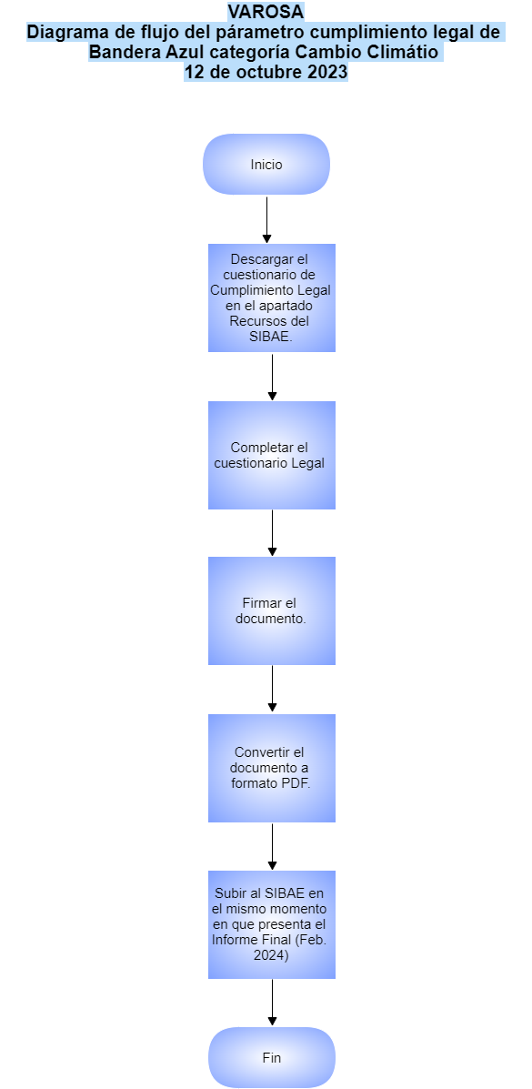
Ilustración 5
Comité interno Categoría Cambio Climático
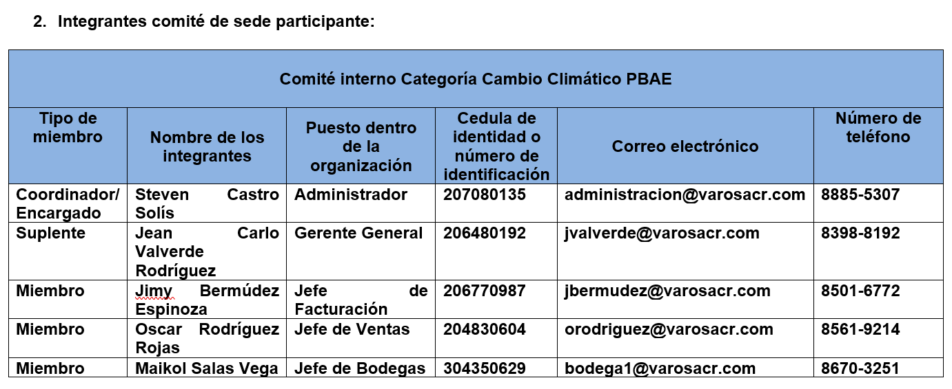
Nota: Los integrantes del comité con parte de la empresa VARO S.A.

Ilustración 6
Cuestionario Cumplimiento Legal 2023
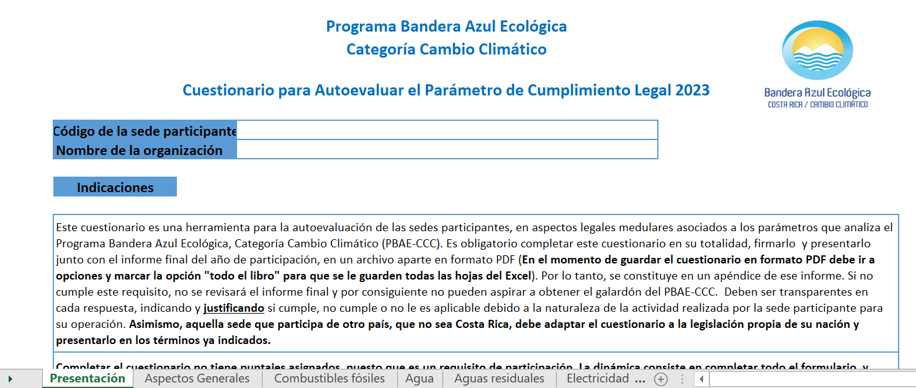

Nota: El cuestionario de Cumplimiento Legal es un documento independiente al Informe Final el cual es brindado por Bandera Azul en el momento de la inscripción y debe ser completado antes del 14 de febrero del 2024.

5.1.2 Procedimientos para el parámetro combustibles fósiles:
 | VARO S.A |  |  | Fecha | 30 de agosto del 2023
 | Versión: 01
 | Código: VARO02 |  | Pagina | 1 | De |  | 3
Nombre del apartado específico: Combustibles fósiles
A continuación, se desarrollarán un procedimiento en el parámetro del consumo de combustibles fósiles para Bandera Azul categoría Cambio Climático.
Índice
  - Objetivo
  - Área de aplicación o alcance de procedimiento
  - Responsables
  - Políticas o normas de operación
Contenido
- Consumo de combustibles fósiles.
Objetivo
- Reducir el consumo de combustible fósil en el año 2023.
Área de aplicación o alcance de los procedimientos.
El área de aplicación de este parámetro es en los vehículos que utiliza VARO S.A para la entrega de sus productos. Se tiene como alcance reducir al menos en un 1% el gasto de combustibles fósiles con respecto al año 2022
Responsables
Steven Castro Solís
Administrador
Políticas o normas de operación
- Control de emisiones.
Elaboró  Meredith Vivas |  | Revisó  Óscar Córdoba |  |  |  | Responsable  Steven Castro

 | VARO S.A | Fecha | 30 de agosto del 2023
 | Versión: 01 | Página | 3 | De | 3
Código de procedimiento: VARO02
Inicio de procedimiento de combustibles fósiles
N° de operación | Descripción | Observaciones
1 | Los vehículos de la empresa utilizan combustibles fósiles, a acepción del carro eléctrico. | Ver ilustración 6
2 | VARO S.A cuenta con 3 automóviles y 3 camiones para distribuir sus productos cotidianamente. | Ver ilustración 6
3 | La empresa lleva un registro detallado del consumo de combustibles fósiles, este registro se hace mensualmente. | Ver Facturas en la carpeta “Evidencia de procedimientos”
4 | Como plan para reducir el consumo de combustibles fósiles en la empresa, se optó por la compra de un carro eléctrico | Ver fotos en la carpeta “Evidencia de procedimientos”
5 | Con la compra del carro eléctrico VARO S.A promueve el uso de fuentes de energía renovable o alternativas en lugar de combustibles fósiles | Uso de carro eléctrico
Elaboró  Meredith Vivas | Revisó  Óscar Córdoba | Responsable  Steven Castro

Diagrama de flujo

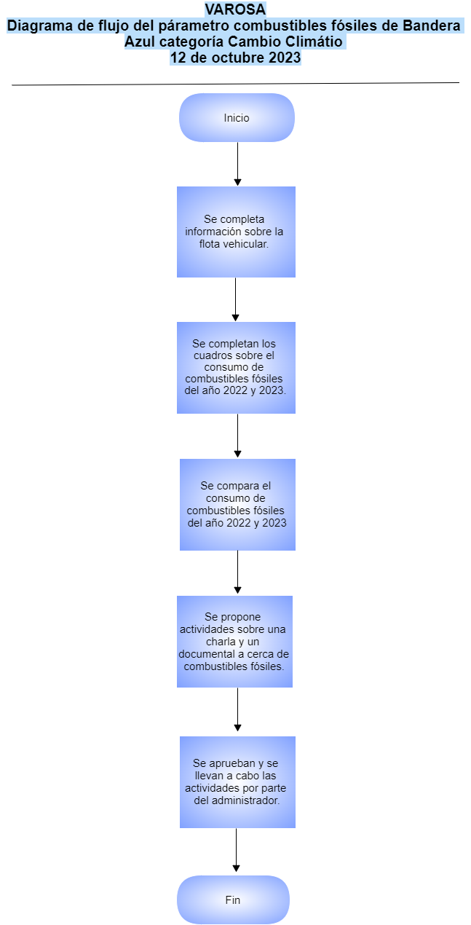

Ilustración 7
Flota vehicular
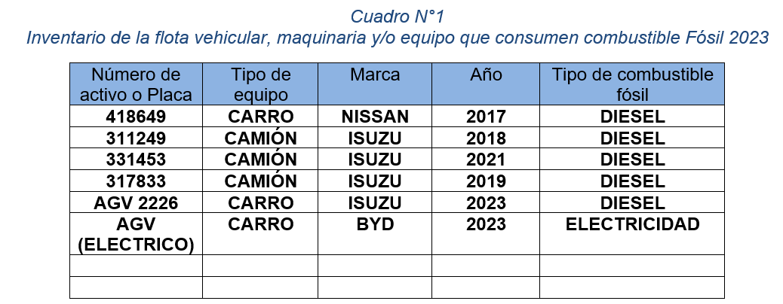
Nota: Lista de vehículos con los que cuenta actualmente la comercializadora VARO S.A.
Ilustración 8
Cuadro de consumo mensual de combustibles fósiles 2022
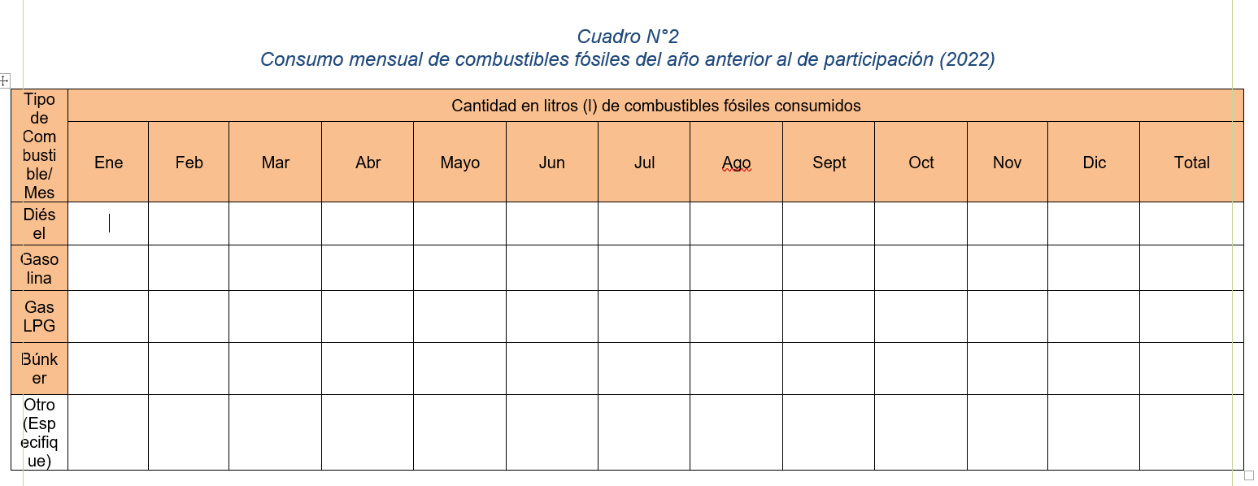
Nota: En este cuadro la empresa debe completarlo con el consumo mensual de combustibles fósiles se debe hacer en litros.

Ilustración 9
Cuadro de consumo mensual de combustibles fósiles 2023
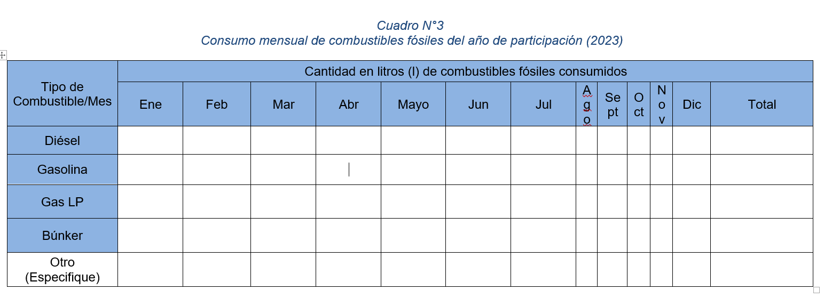
Nota: La empresa debe anotar el consumo mensual de combustibles fósiles en litros.
Ilustración 10
Cuadro de comparación de consumo de combustibles fósiles de los años 2022 y 2023
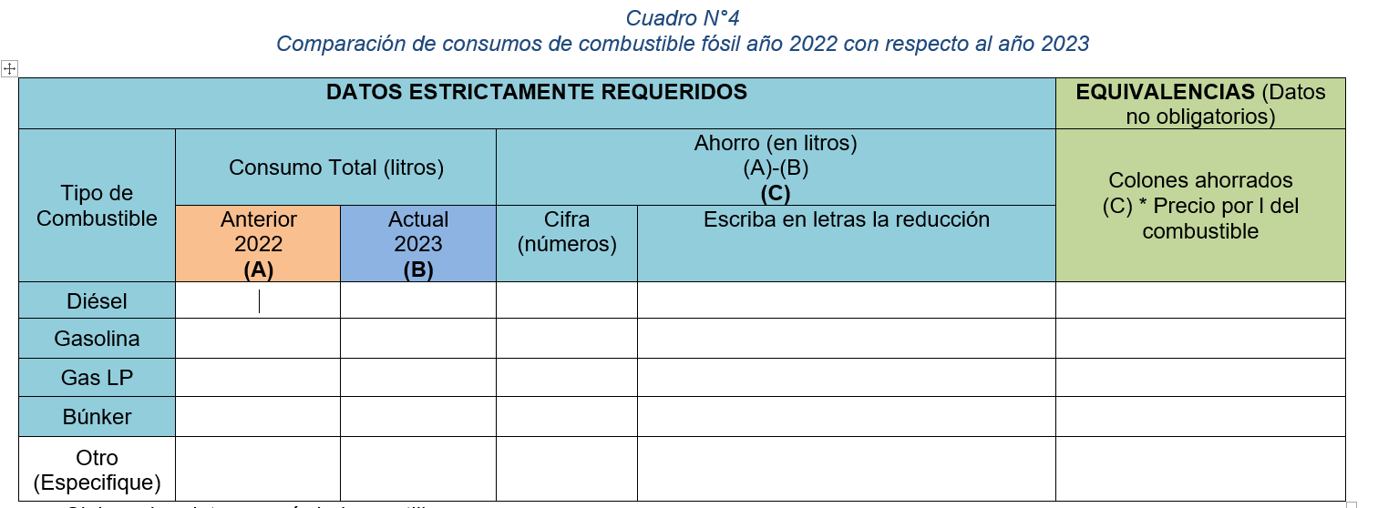
Nota: el resultado de la resta debe ser mayor a 1% en la reducción de combustibles fósiles en litros para el año 2023.

5.1.3 Procedimientos para el parámetro agua:
 | VARO S.A |  |  | Fecha | 30 de agosto del 2023
 | Versión: 01
 | Código: VARO03 |  | Pagina | 1 | De |  | 3
Nombre del apartado específico: Agua
A continuación, se desarrollarán un procedimiento en el parámetro de agua para Bandera Azul categoría Cambio Climático.
Índice
  - Objetivo
  - Área de aplicación o alcance de procedimiento
  - Responsables
  - Políticas o normas de operación
Contenido
- Consumo de agua.
Objetivo
- Reducir el consumo de agua.
Área de aplicación o alcance de los procedimientos
Se aplicar en las instalaciones de VARO S.A, ya que se desea alcanzar una reducción en un 1% respecto al año 2022
Responsables
Steven Castro Solís
Administrador
Políticas o normas de operación
- Eficiencia en el Uso del Agua
Elaboró  Meredith Vivas |  | Revisó  Óscar Córdoba |  |  |  | Responsable  Steven Castro

 | VARO S.A | Fecha | 30 de agosto del 2023
 | Versión: 01 | Página | 3 | De | 3
Código de procedimiento: VARO03
Inicio de procedimiento del agua
N° de operación | Descripción | Observaciones
1 | En la empresa existe el consumo de agua potable por parte de los colaboradores. | Ver facturas en la carpeta “Evidencia de procedimientos”
2 | VARO S.A tiene un análisis del agua por parte de ente CEQIATEC | Ver documento en la carpeta “Evidencia de procedimientos”
3 | Mensualmente se lleva un registro de las facturas sobre el consumo de agua | Ver facturas en la carpeta “Evidencia de procedimientos”
4 | Las principales áreas de la empresa con mayor demanda de agua es el comedor y los servicios sanitarios, ya que la flota vehicular se lava en un lavacar, por ende, el consumo de agua en la empresa no es elevado | Ver facturas en la carpeta “Evidencia de procedimientos”
6 | La compañía como parte de estrategia de reducción del consumo de agua ha colocado carteles como recordatorios para ahorrar agua en el comedor y sanitarios. | Ver carteles en la carpeta “Evidencia de procedimientos”
7 | Se ha brindado capacitaciones para los empleados sobre la conservación del agua y buenas prácticas hídricas | Ver fotos en la carpeta “Evidencia de procedimientos”
Elaboró  Meredith Vivas | Revisó  Óscar Córdoba | Responsable  Steven Castro

Diagrama de flujo

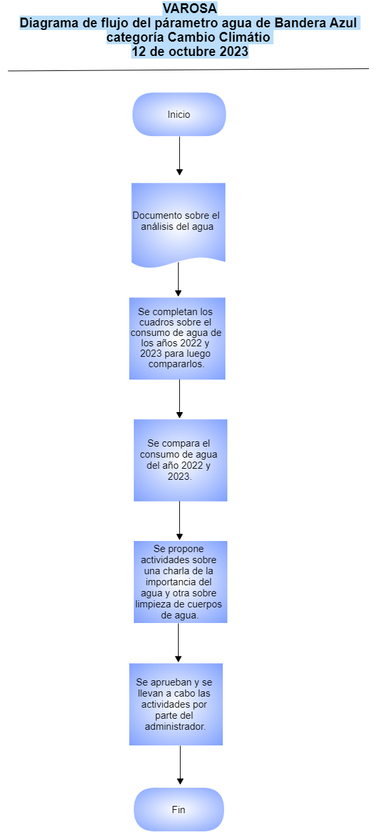

Ilustración 11
Cuadro de consumo mensual de agua 2022
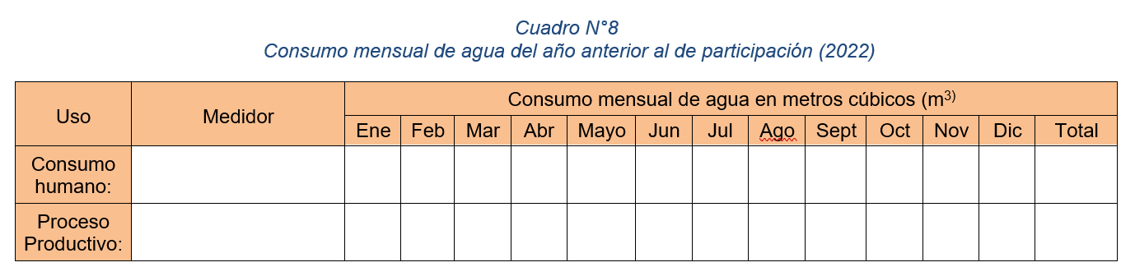
Nota: El cuadro es donde la compañía tiene que registrar el consumo de agua se mensualmente y debe ir en metros cúbicos.
Ilustración 12
Cuadro de consumo de agua año 2023
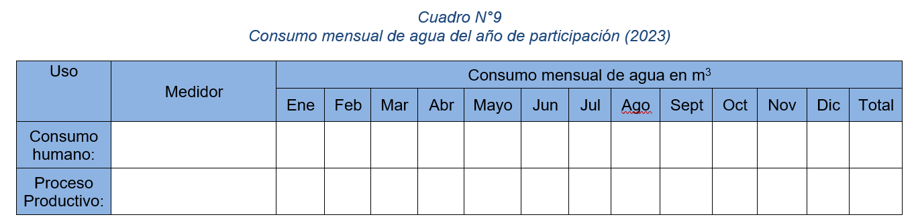Nota: El consumo de agua se debe registrar en el presente cuadro de forma mensual y debe ir en metros cúbicos.
Ilustración 13
Cuadro comparativo del consumo de agua de los años 2022 y 2023
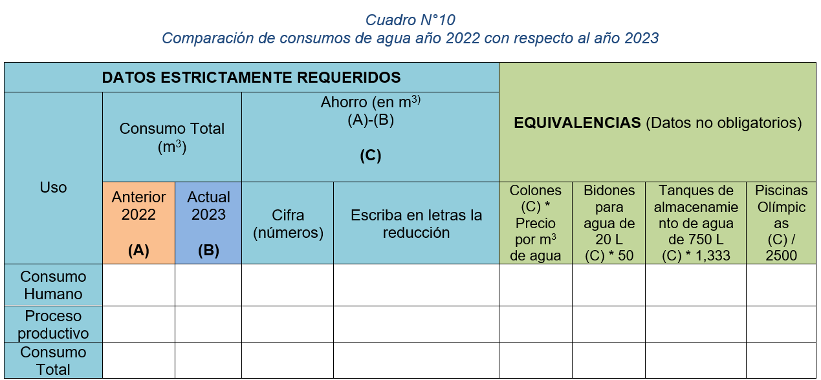
Nota: En el cuadro comparativo debe haber una reducción en el consumo del agua mayor a un 1%.

5.1.4 Procedimiento para el parámetro tratamiento de aguas residuales
 | VARO S.A |  | Fecha | 30 de agosto del 2023
 | Versión: 01
 | Código: VARO04 |  |  | Pagina | 1 |  | De | 3
Nombre del apartado específico: Tratamiento de aguas residuales
A continuación, se desarrollarán un procedimiento en el parámetro de aguas residuales para Bandera Azul categoría Cambio Climático.
Índice
  - Objetivo
  - Área de aplicación o alcance de procedimiento
  - Responsables
  - Políticas o normas de operación
Contenido
- Tratamiento de aguas residuales
Objetivo
- Identificar el lugar donde se depositan las aguas residuales que genera la comercializadora VARO S.A (tanque séptico).
Área de aplicación o alcance de los procedimientos
Se debe aplicar en las instalaciones de la compañía y se tiene como alcance evidenciar en el Informe Final de Bandera Azul, el sistema que utiliza la empresa para el depósito de aguas residuales, en el caso de VARO S.A es el tanque séptico, por lo que se debe brindar un croquis, un diagnóstico y un plan de mantenimiento de dicho tanque.
Responsables
Steven Castro Solís
Administrador
Políticas o normas de operación
- Minimización de Residuos y Contaminantes.
Elaboró  Estudiante del TEC |  | Revisó |  |  |  | Autorizó

 | VARO S.A | Fecha | 30 de agosto del 2023
 | Versión: 01 | Página | 3 | De | 3
Código de procedimiento: VARO04
Inicio de procedimiento del tratamiento de aguas residuales
N° de operación | Descripción | Observaciones
1 | La empresa VARO S.A cuenta con un sistema adecuado para el depósito de aguas residuales | Ver diagnóstico de tanque séptico en la carpeta “Evidencia de procedimientos”
2 | En la empresa existe un croquis que evidencie el sistema utilizado | Ver diagnóstico de tanque séptico en la carpeta “Evidencia de procedimientos”
3 | VARO S.A tiene un diagnóstico y un plan de mantenimiento del sistema de aguas residuales | Ver diagnóstico de tanque séptico en la carpeta “Evidencia de procedimientos”
4 | La empresa en el presente año (2023) realizó una inspección del sistema de tratamiento de aguas residuales, en este caso el sistema utilizado es el tanque séptico. | Ver diagnóstico de tanque séptico en la carpeta “Evidencia de procedimientos”
5 | A pesar de que la empresa no cumple con todas las regulaciones relacionados con el manejo de aguas residuales, su tanque séptico se encuentra en buen estado y existen áreas de mejora en el mismo. | Ver diagnóstico de tanque séptico en la carpeta “Evidencia de procedimientos”
Elaboró  Meredith Vivas | Revisó  Óscar Córdoba | Responsable  Steven Castro

Diagrama de flujo
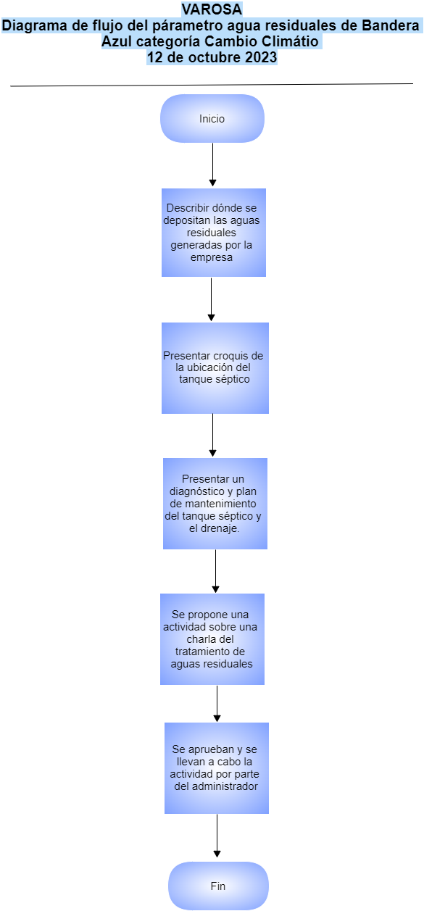
Ilustración 14
Cuadro de nombre y descripción de STAR
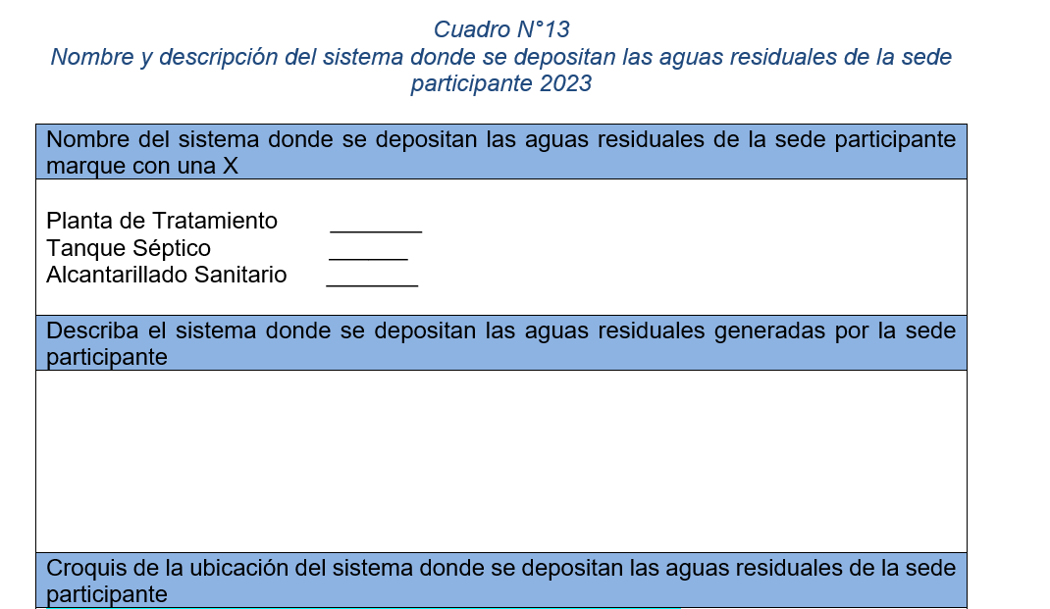
Nota: STAR son las siglas para Sistema de Tratamiento de Aguas Residuales

5.1.5 Procedimiento para el parámetro energía eléctrica
 | VARO S.A |  |  | Fecha | 30 de agosto del 2023
 | Versión: 01
 | Código: VARO05 |  | Pagina | 1 | De |  | 3
Nombre del apartado específico: Energía eléctrica
A continuación, se desarrollarán un procedimiento en el parámetro de combustibles fósiles para Bandera Azul categoría Cambio Climático.
Índice
  - Objetivo
  - Área de aplicación o alcance de procedimiento
  - Responsables
  - Políticas o normas de operación
Contenido
- Consumo de energía eléctrica.
Objetivo
- Reducir del consumo de energía eléctrica en la empresa VARO S.A
Área de aplicación o alcance de los procedimientos
Este parámetro se debe aplicar en toda la compañía, y tiene como alcance reducir el consumo de energía en un 1% con respecto al año 2022.
Responsables
Steven Castro Solís
Administrador
Políticas o normas de operación
- Eficiencia Energética
Elaboró  Meredith Vivas |  | Revisó  Óscar Córdoba |  |  |  | Responsable  Steven Castro

 | VARO S.A | Fecha | 30 de agosto del 2023
 | Versión: 01 | Página | 3 | De | 3
Código de procedimiento: VARO05
Inicio de procedimiento de energía eléctrica
N° de operación | Descripción | Observaciones
1 | La empresa cuenta con un medidor propio. | Ver facturas en la carpeta “Evidencia de procedimientos”
2 | En VARO S.A se registra el consumo de energía por mes. | Ver facturas en la carpeta “Evidencia de procedimientos”
3 | Las principales áreas que consumen la mayor cantidad de energía eléctrica en la compañía son las computadoras y aire acondicionado, ya que este es el equipo que se utiliza por los colaboradores durante sus 10h laborales. | Ver facturas en la carpeta “Evidencia de procedimientos”
4 | La empresa ha implementado como acciones de reducción de consumo de energía eléctrica colocar carteles como recordatorios del ahorro de energía | Ver carteles en la carpeta “Evidencia de procedimientos”
Elaboró  Meredith Vivas | Revisó  Óscar Córdoba | Responsable  Steven Castro

Diagrama de flujo
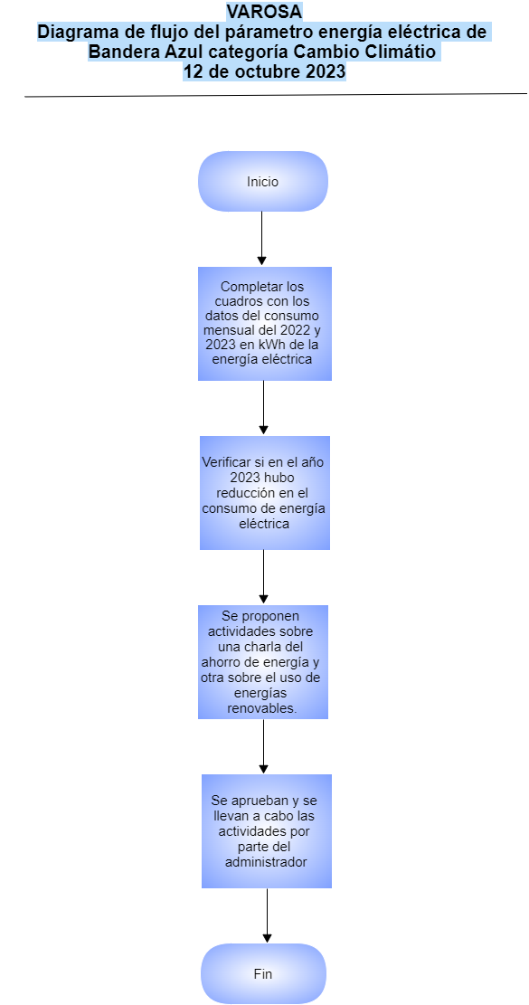

Ilustración 15
Cuadro de consumo de electricidad en la empresa VARO S.A en el año 2022
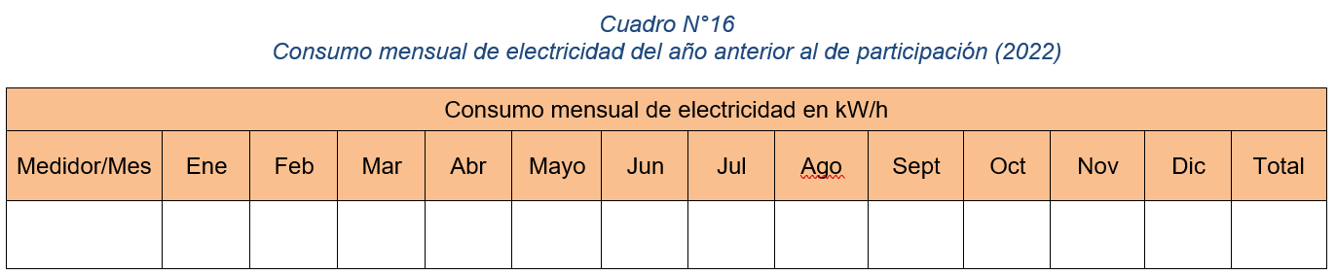
Nota: Los datos que debe ingresar VAROSA tienen que ser mensuales y mostrarse en kWh.
Ilustración 16
Consumo de electricidad en la empresa VARO S.A en el año 2022
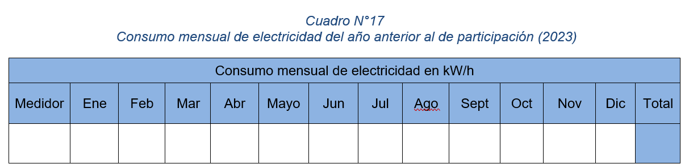
Nota: Los datos que debe ingresar VAROSA tienen que ser mensuales y mostrarse en kWh.
Ilustración 17
Cuadro comparativo del consumo de electricidad de los años 2022 y 2023
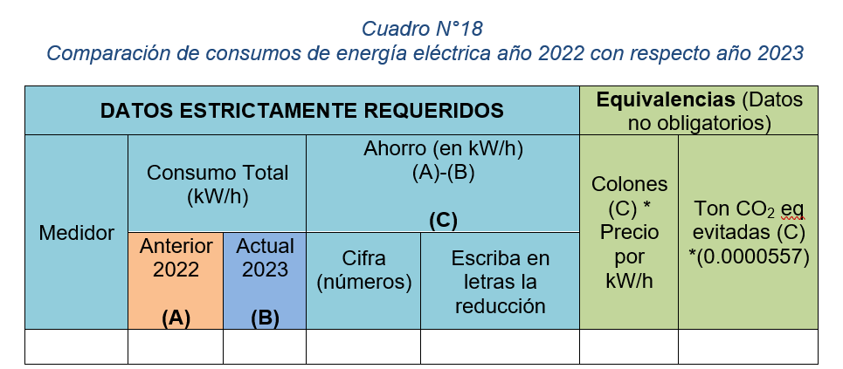
Nota: El resultado de la resta del consume de energía eléctrica debe ser mayor a 1% respecto al año anterior.

5.1.6 Procedimiento para el parámetro gestión de residuos
 | VARO S.A |  |  | Fecha | 30 de agosto del 2023
 | Versión: 01
 | Código: VARO06 |  | Pagina | 1 | De |  | 3
Nombre del apartado específico: Gestión de residuos
A continuación, se desarrollarán un procedimiento en el parámetro de gestión de residuos para Bandera Azul categoría Cambio Climático.
Índice
  - Objetivo
  - Área de aplicación o alcance de procedimiento
  - Responsables
  - Políticas o normas de operación
Contenido
- Gestión de residuos.
Objetivo
- Determinar el consumo que tiene la empresa VARO S.A y cómo gestionan sus diferentes residuos.
Área de aplicación o alcance de los procedimientos
El área de aplicación se da en las instalaciones de la comercializadora VARO S.A y se tiene como alcance verificar el consumo mensual en Kg de diferentes residuos según lo solicitado por Bandera Azul.
Responsables
Steven Castro Solís
Administrador
Políticas o normas de operación
- Responsabilidad Ambiental
Elaboró  Meredith Vivas |  | Revisó  Óscar Córdoba |  |  |  | Responsable  Steven Castro

 | VARO S.A | Fecha | 30 de agosto del 2023
 | Versión: 01 | Página | 3 | De | 3
Código de procedimiento: VARO06
Inicio de procedimiento de gestión de residuos
N° de operación | Descripción |  |  | Observaciones
1 | Se utiliza en la empresa resmas para imprimir documentos importantes en la oficina. |  |  | Ver documento de Excel en la carpeta “Evidencia de procedimientos”
2 | Se lleva un control de cuántas resmas se utilizan por mes |  |  | Ver documento de Excel en la carpeta “Evidencia de procedimientos”
3 | VARO S.A utiliza residuos sólidos valorizables del cual se lleva un registro mensual. |  |  | Ver documento en la carpeta “Evidencia de procedimientos”
5 | VARO S.A utiliza residuos no sólidos valorizables del cual se lleva un registro mensual. |  |  | Ver documento en la carpeta “Evidencia de procedimientos”
7 | En la organización existen residuos de manejo especial, el cual es equipos de computadoras ya no útiles, los cuales se almacenan en el centro de acopio interno de la empresa, mientras consiguen una empresa que se encargue de este tipo de residuos. |  |  | Ver hoja de inventario en la carpeta “Evidencia de procedimientos”
9 | En la organización no existen residuos peligrosos, ya que los productos de limpieza por vencer se utilizan de manera interna con el fin de ser aprovechados antes de su expiración |  |  | Ver documento en la carpeta “Evidencia de procedimientos”
11 | Los colaboradores cuentan con conocimiento sobre los residuos, ya que hubo una capacitación virtual sobre el manejo de los residuos de la empresa. |  |  | Ver documento en la carpeta “Evidencia de procedimientos”
Elaboró  Meredith Vivas | Revisó  Óscar Córdoba |  |  | Responsable  Steven Castro

Diagrama de flujo

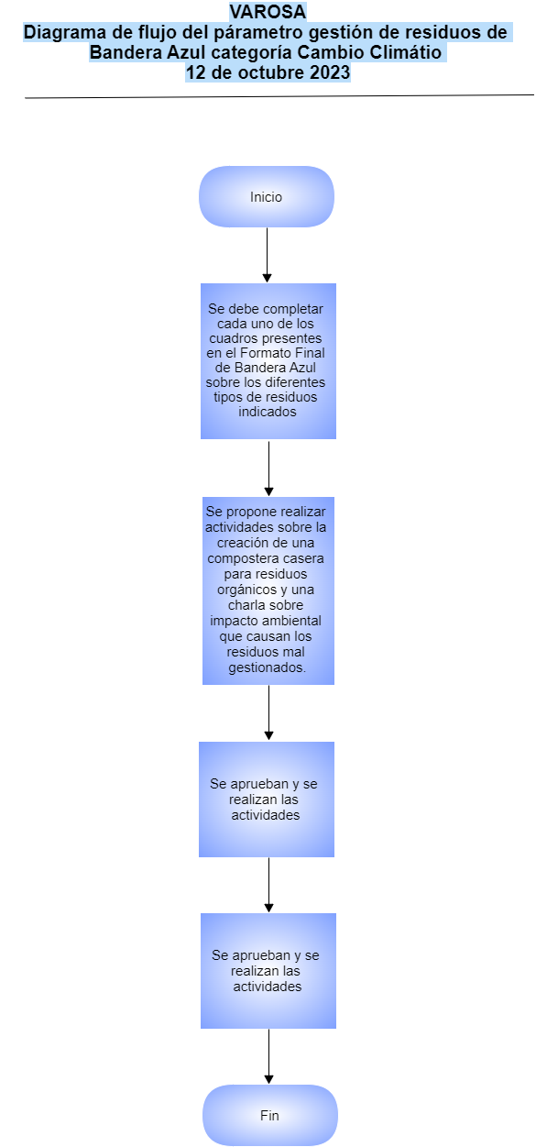

Ilustración 18
Cuadro de consumo mensual de papel de oficina año 2022
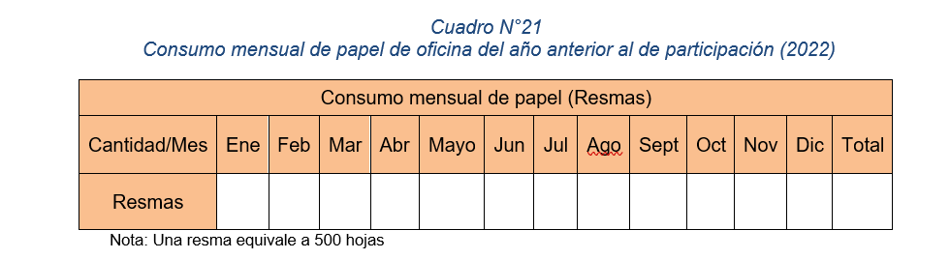
Nota: El consumo mensual de papel de oficina se debe registrar por resmas
Ilustración 19
Cuadro de consumo mensual de papel de oficina año 2023
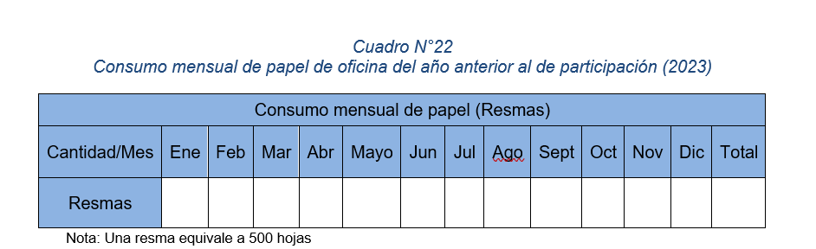
Nota: El consumo mensual de papel de oficina se debe registrar por resmas
Ilustración 20
Cuadro comparativo del uso de papel de oficina del año 2022 y 2023
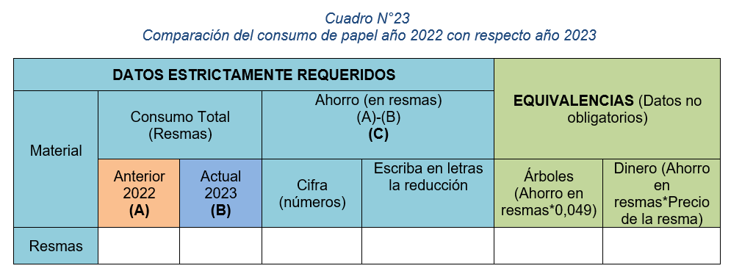
Nota: En el año actual debe haber una disminución en el uso de papel de oficina
Ilustración 21
Cuadro de medición de generación de residuos sólidos valorizables 2022
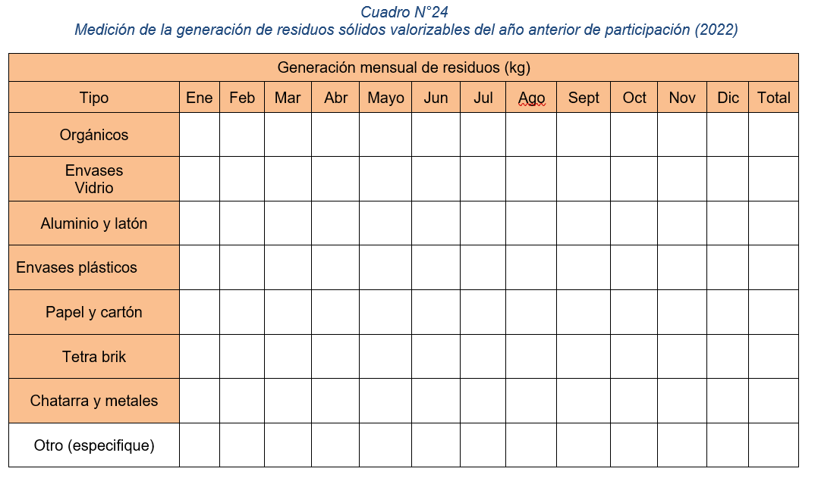
Nota: el registro por mes de generación de residuos sólidos valorizables debe ser en kilogramo
Ilustración 22
Cuadro de medición de generación de residuos sólidos valorizables 2023
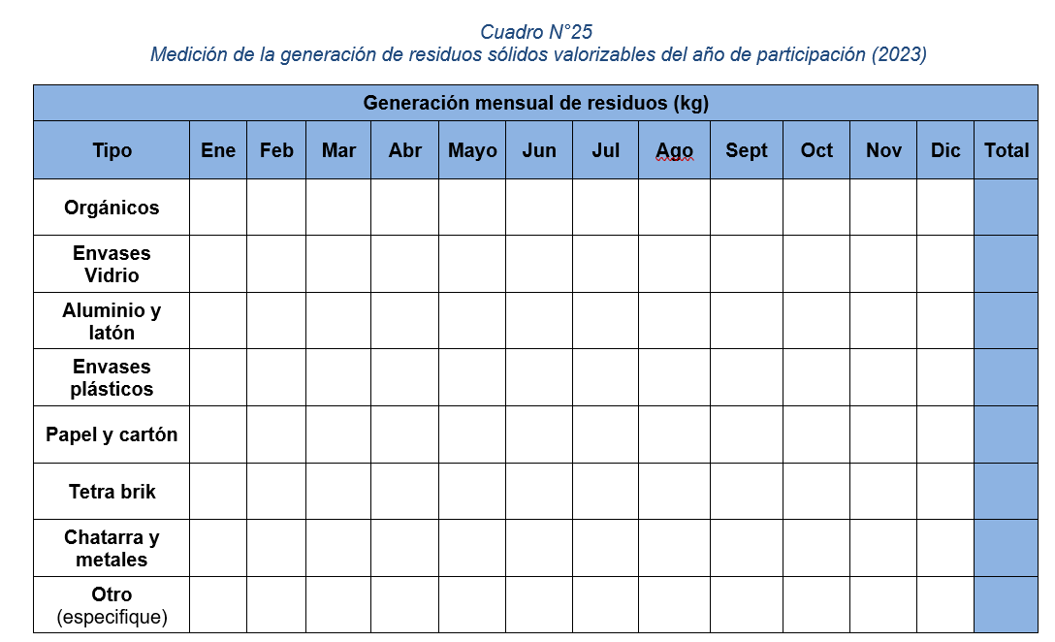
Nota: el registro por mes de generación de residuos sólidos valorizables debe ser en kilogramos.
Ilustración 23
Cuadro de comparación de generación de residuos sólidos valorizables años 2022 y 2023.
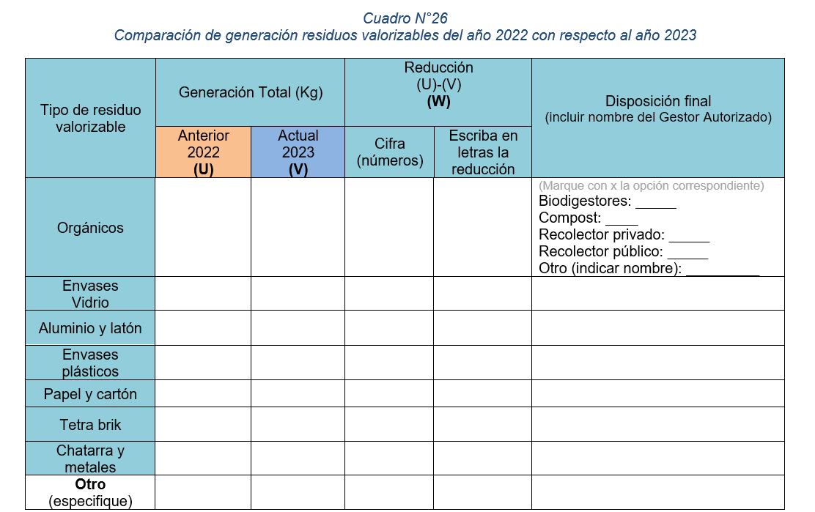
Nota: Reducción de residuos valorizables en al menos un 1%, con respecto al año anterior de participación.
Ilustración 24
Cuadro de medición de generación de residuos sólidos no valorizables 2022
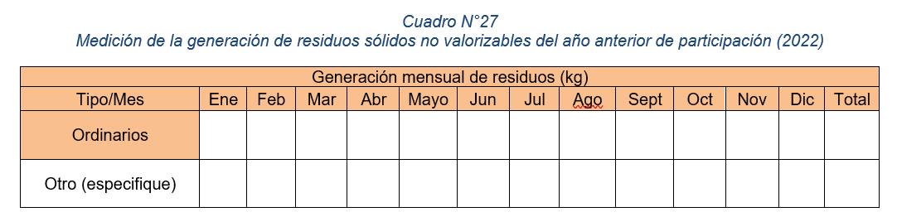
Nota: el registro por mes de generación de residuos sólidos no valorizables debe ser en kilogramos.
Ilustración 25
Cuadro de medición de generación de residuos sólidos no valorizables 2023
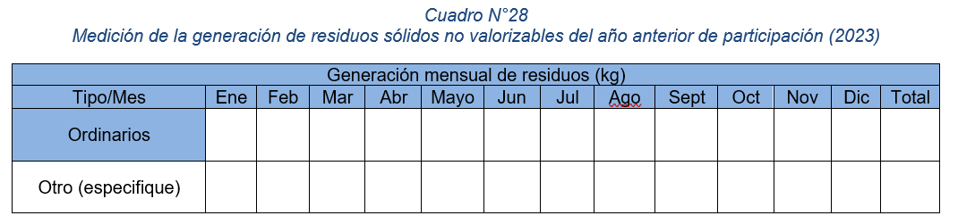
Nota: el registro por mes de generación de residuos no sólidos valorizables debe ser en kilogramos.
Ilustración 26
Cuadro de comparación de generación de residuos no sólidos valorizables años 2022 y 2023.
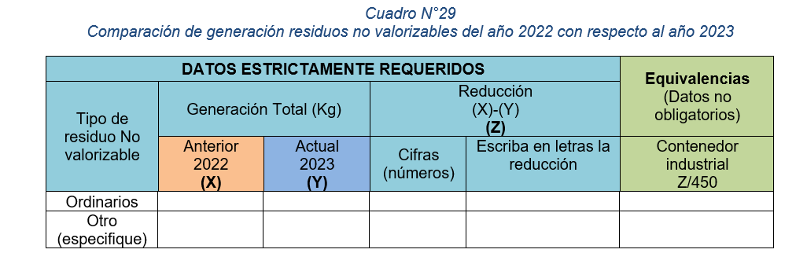
Nota: Reducción de residuos no valorizables en al menos un 1%, con respecto al año anterior de participación.

Ilustración 27
Cuadro de gestión de residuos de manejo especial 2023
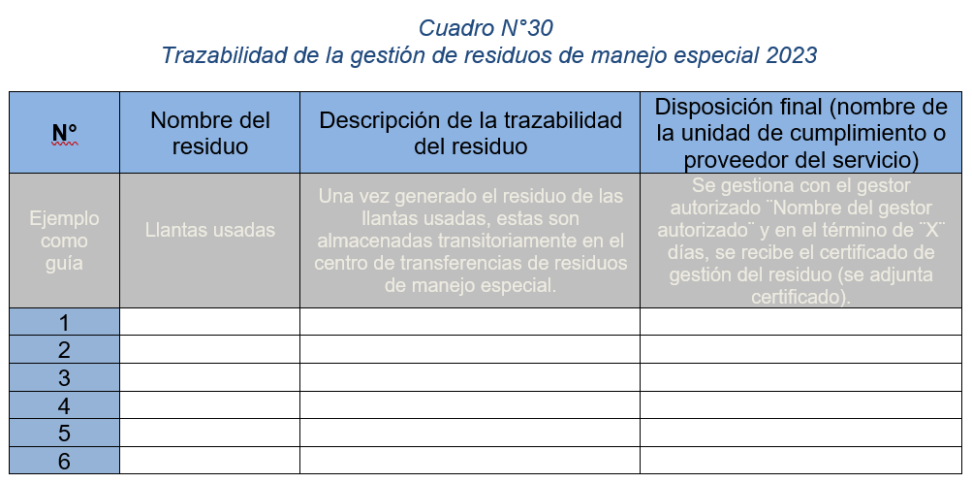
Nota: Los residuos de manejo especial son desechos que, debido a su composición, requerimientos de transporte, almacenamiento, cantidad producida, usos o potencial de daño ambiental, representan amenazas considerables para la salud y el deterioro continuo del medio ambiente.

Ilustración 28
Cuadro de gestión de residuos peligrosos 2023
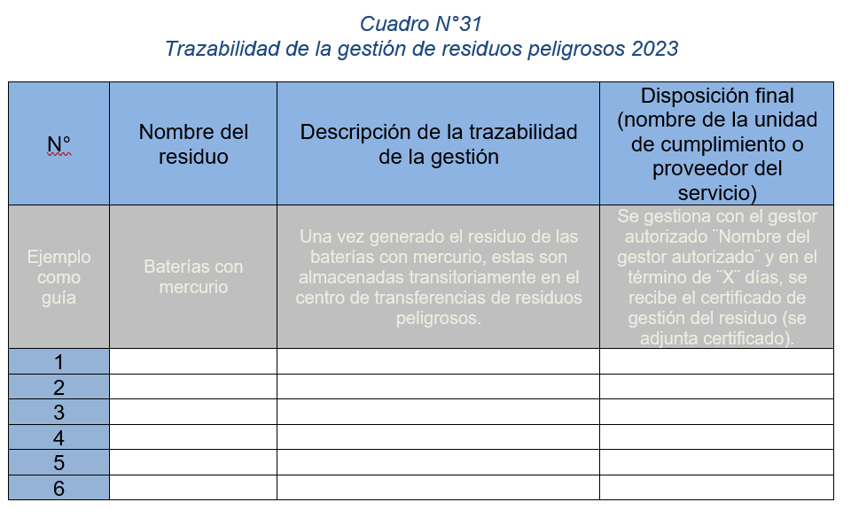
Nota: Los residuos peligrosos son aquellos que contienen sustancias químicas dañinas para la salud.

5.1.7 Procedimiento para el parámetro gases refrigerantes
 | VARO S.A |  |  | Fecha | 30 de agosto del 2023
 | Versión: 01
 | Código: VARO07 |  | Pagina | 1 | De |  | 3
Nombre del apartado específico: Gases refrigerantes
A continuación, se desarrollarán un procedimiento en el parámetro de gases refrigerantes para Bandera Azul categoría Cambio Climático.
Índice
  - Objetivo
  - Área de aplicación o alcance de procedimiento
  - Responsables
  - Políticas o normas de operación
Contenido
- Manejo de gases refrigerantes.
Objetivo
- Identificar el tipo de gases refrigerantes gases refrigerantes que utilizan los equipos de VARO S.A.
Área de aplicación o alcance de los procedimientos
El área donde se aplica este procedimiento es en las oficinas de VARO S.A, comedor y vehículos, ya que su alcance es identificar qué tipo de gases refrigerantes utiliza los aires acondicionados y refrigeradora.
Responsables
Steven Castro Solís
Administrador
Políticas o normas de operación
- Control de Inventario
Elaboró  Meredith Vivas |  | Revisó  Óscar Córdoba |  |  |  | Responsable  Steven Castro

 | VARO S.A | Fecha | 30 de agosto del 2023
 | Versión: 01 | Página | 3 | De | 3
Código de procedimiento: VARO07
Inicio de procedimiento de gases refrigerantes
N° de operación | Descripción | Observaciones
1 | VARO S.A utiliza tipos de gas refrigerante, en sus aires acondicionados y refrigeradora. | Ver documento en la carpeta “Evidencia de procedimientos”
2 | Se planea llevar a cabo un mantenimiento preventivo y programas de inspección en sistemas de refrigeración para detectar y reparar fugas de gases refrigerantes
3 | Se promueve la concienciación de los empleados sobre la gestión adecuada de gases refrigerantes y su impacto ambiental por medio de una campaña de sensibilización en las redes sociales de VARO S.A. | Ver documento en la carpeta “Evidencia de procedimientos”
Elaboró  Meredith Vivas | Revisó  Óscar Córdoba | Responsable  Steven Castro

Diagrama de flujo
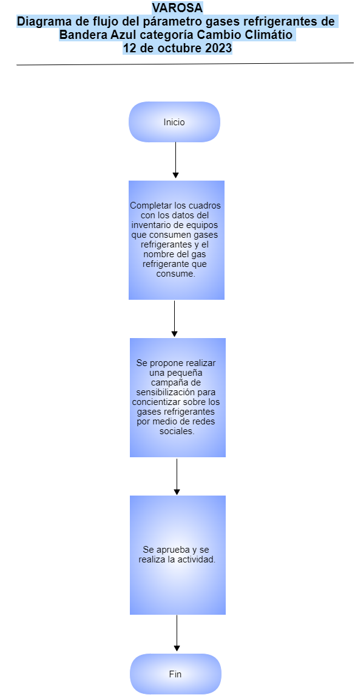
Ilustración 29
Cuadro de inventario de equipos que utilizan gases refrigerantes
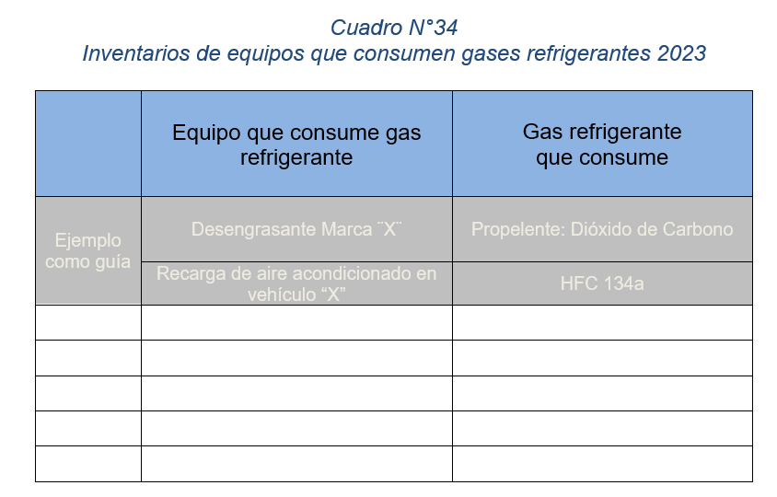
NOTA: Los gases refrigerantes permite el enfriamiento de espacios o la conservación de alimentos y productos

5.1.8 Procedimiento para el parámetro compras sostenibles
 | VARO S.A |  |  | Fecha | 30 de agosto del 2023
 | Versión: 01
 | Código: VARO08 |  | Pagina | 1 | De |  | 3
Nombre del apartado específico: Compras sostenibles
A continuación, se desarrollarán un procedimiento en el parámetro de compras sostenibles para Bandera Azul categoría Cambio Climático.
Índice
  - Objetivo
  - Área de aplicación o alcance de procedimiento
  - Responsables
  - Políticas o normas de operación
Contenido
- Compras sostenibles
Objetivo
- Determinar los criterios de compras sostenibles en ejecución, que permita a la empresa un consumo ambiental y socialmente responsable.
Área de aplicación o alcance de los procedimientos
Se aplica en el área de bodega que es donde se almacenan los insumos y se pretende adquirir y vender productos que sean amigables con el medio ambiente.
Responsables
Steven Castro Solís
Administrador
Políticas o normas de operación
- Preferencia por Productos Sostenibles
Elaboró  Meredith Vivas |  | Revisó  Óscar Córdoba |  |  |  | Responsable  Steven Castro

 | VARO S.A | Fecha | 30 de agosto del 2023
 | Versión: 01 | Página | 3 | De |  | 3
Código de procedimiento: VARO08
Inicio de procedimiento de compras sostenibles
N° de operación | Descripción |  |  |  | Observaciones
1 | Se tiene en la empresa VARO S.A una política de compras sostenibles. |  |  |  | Ver política de compras sostenibles en la carpeta “Evidencia de procedimientos”
2 | Se comercializan productos biodegradables o amigables con el medio ambiente. |  |  |  | Ver lista de productos en la carpeta “Evidencia de procedimientos”
3 | Se planea totalizar la adquisición de productos y materiales certificados como ecológicos o con etiquetas de sostenibilidad reconocidas. |  |  |  | Ver política de compras sostenibles en la carpeta “Evidencia de procedimientos”
Elaboró  Meredith Vivas | Revisó  Óscar Córdoba |  |  |  | Responsable  Steven Castro

Diagrama de flujo

Ilustración 30
Cuadro de productos de compras sostenibles 2023
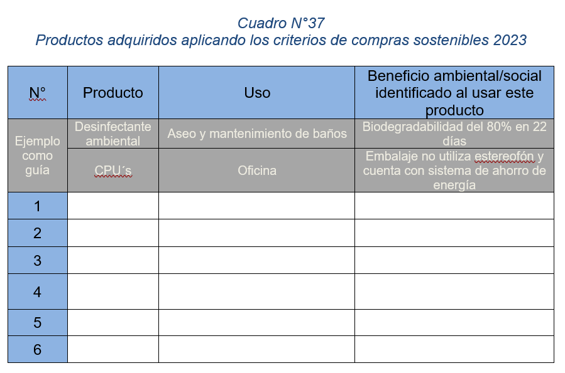
Nota: Las compras sostenibles se refiere a productos que dan un impacto positivo al medio ambiente.

5.1.9 Procedimiento para el parámetro adaptación ante el cambio climático
 | VARO S.A |  |  | Fecha | 30 de agosto del 2023
 | Versión: 01
 | Código: VARO09 |  | Pagina | 1 | De |  | 3
Nombre del apartado específico: Adaptación ante el cambio climático
A continuación, se desarrollarán un procedimiento en el parámetro de adaptación ante el cambio climático para Bandera Azul categoría Cambio Climático.
Índice
  - Objetivo
  - Área de aplicación o alcance de procedimiento
  - Responsables
  - Políticas o normas de operación
Contenido
- Adaptación ante el cambio climático
Objetivo
- Identificar acciones que realiza la empresa como adaptación al cambio climático.
Área de aplicación o alcance de los procedimientos
El área de este parámetro se debe aplicar en las instalaciones de la empresa VARO S.A, su alcance es poder enfrentar de la mejor manera algún desastre hidrometeorológico debido al cambio climático.
Responsables
Steven Castro Solís
Administrador
Políticas o normas de operación
- Evaluación de riesgos y planificación de Adaptación
Elaboró  Meredith Vivas |  | Revisó  Óscar Córdoba |  |  |  | Responsable  Steven Castro

 | VARO S.A | Fecha | 30 de agosto del 2023
 | Versión: 01 | Página | 3 | De | 3
Código de procedimiento: VARO09
Inicio de procedimiento de adaptación ante el cambio climático
N° de operación | Descripción | Observaciones
1 | La empresa cuenta con acciones planteadas ante el cambio climático | Ver cuadros completados del Informe Final de Bandera en la carpeta “Evidencia de procedimientos”
2 | La empresa cuenta con un plan de adaptación por el impacto futuro del cambio climático | Ver cuadros completados del Informe Final de Bandera en la carpeta “Evidencia de procedimientos”
3 | Se les ha informado a los colaboradores sobre las acciones a tomar en caso de un impacto por desastre natural debido al cambio climático | Ver cuadros completados del Informe Final de Bandera en la carpeta “Evidencia de procedimientos”
4 | Existe una zona de seguridad en la empresa | Ver foto en la carpeta “Evidencia de procedimientos”
5 | Se realizan simulacros dentro de la empresa con los colaboradores | Ver foto en la carpeta “Evidencia de procedimientos”
Elaboró  Meredith Vivas | Revisó  Óscar Córdoba | Responsable  Steven Castro

Diagrama de flujo

Ilustración 31
Cuadro de identificación del impacto directo e indirecto del cambio climático 2023
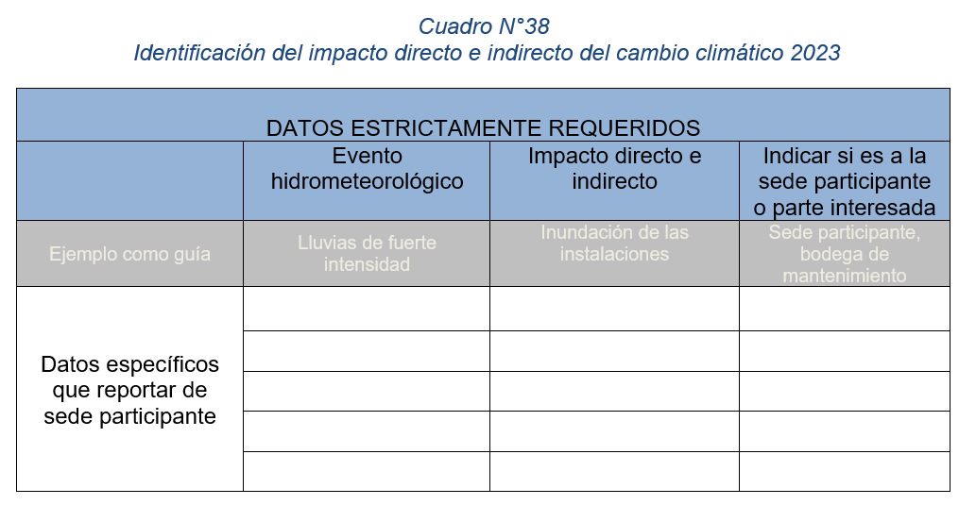
Nota: Eventos hidrometeorológicos se generan por las acciones de los agentes atmosféricos como lluvias, ciclones, tormenta de nieve, entre otros.
Ilustración 32
Acciones de adaptación ante cambio climático 2023
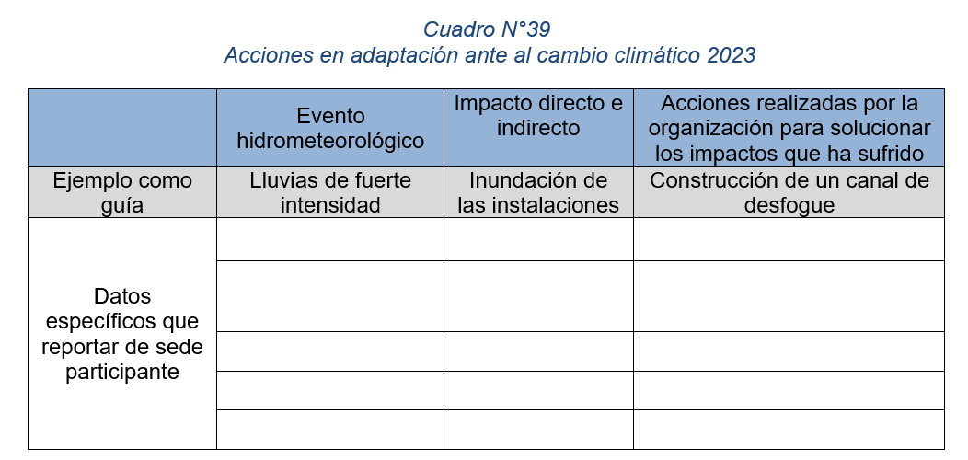
NOTA: En las acciones se utilizan los mismos eventos hidrometeorológicos que los del cuadro 38
Ilustración 33
Cuadro de plan de acción a futuro ante el impacto del cambio climático 2023
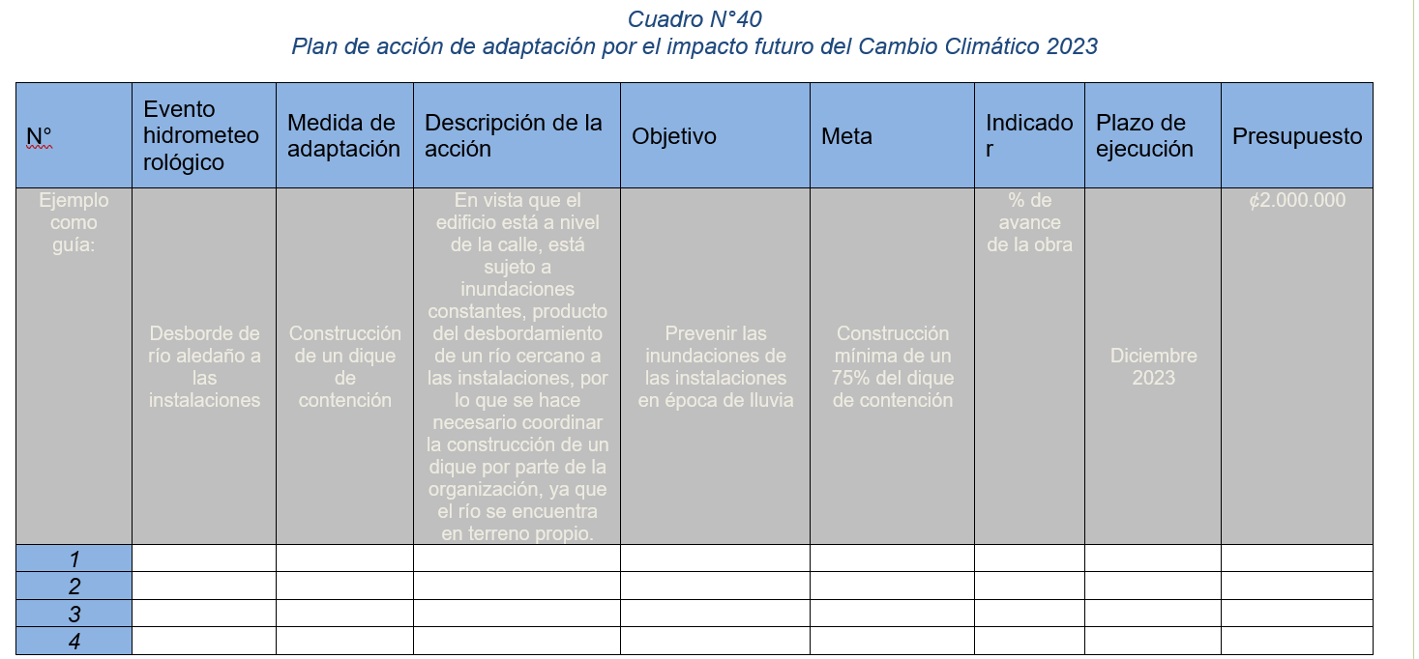
Nota: Este plan debe basarse en eventos hidrometeorológicos.

Modelo de capacitación a colaboradores de VARO S.A
Durante la ejecución del Informe Final de Bandera Azul se llevaron a cabo actividades con el objetivo de capacitar a los colaboradores de la empresa y a su vez motivarles a concientizar sobre el medio ambiente, seguidamente se detalla el modelo de capacitaciones:
Fecha | Parámetro | Tema | Descripción | Impartida por | Departamento participante
29 de agosto de 2023 | Adaptación al cambio climático | Foro sobre reducción del impacto ambiental | Los colaboradores de VARO S.A participaran en un foro donde se hablará sobre la importancia de utilizar productos de limpieza y de oficina sostenibles para reducir la huella de carbono y el impacto ambiental. | Administrador de VARO S.A y practicante de AE TEC | Puestos medios
5 de septiembre de 2023 | Combustibles fósiles | Charla informativa sobre combustibles fósiles | Realizar charlas educativas donde se explique qué son los combustibles fósiles, cómo se forman, cómo se extraen y cuáles son sus impactos ambientales. | Administrador de VARO S.A y practicante de AE TEC | Contabilidad
19 de septiembre de 2023 | Adaptación al cambio climático | Proyección de documentales sobre el cambio climático | Organizar en la compañía proyecciones sobre un documental del cambio climático, con el fin de que los colaboradores aumenten la sensibilización y comprensión de dicha problemática, además se puede dar un espacio para que ellos den sus opiniones sobre el tema. | Administrador de VARO S.A y practicante de AE TEC | Servicio al cliente
29 de septiembre de 2023 | Agua | Charla sobre el agua | Realizar charlas informativas y presentaciones visuales sobre la importancia del agua como recurso limitado, los problemas de escasez y contaminación, y la necesidad de su uso responsable. | ASADA Los Alpes | Puestos medios
3 de octubre de 2023 | Aguas residuales | Charla sobre aguas residuales | Charla para informar a los colaboradores sobre el impacto de las aguas residuales mal gestionadas en el ecosistema acuático y la salud humana. | Administrador de VARO S.A y practicante de AE TEC | Proveeduría, facturación y licitaciones
10 octubre de 2023 | Gestión de residuos | Creación de compostera casera | Realizar un taller mediante la observación de un video sobre la creación de composteras caseras, donde la empresa y la comunidad puedan compostar los residuos orgánicos y convertirlos en abono para jardines y huertos. | Administrador de VARO S.A y practicante de AE TEC | Proveeduría y licitaciones
19 de octubre de 2023 | Gestión de residuos | Charla sobre el impacto ambiental que causan los residuos mal gestionados | Dar charlas informativas sobre las consecuencias negativas de los residuos mal manejados y cómo afecta al entorno, además brindar consejos para disminuir el mal manejo de dichos residuos. | Brayan Abarca Ingeniero de salud ambiental y ambiente | 19 colaboradores de VARO S.A
24 de octubre de 2023 | Combustibles fósiles | Documental sobre combustibles fósiles | Proyectar a los colaboradores de VARO S.A un documental sobre combustibles fósiles, donde se abarque qué son y cómo aportan al calentamiento global, con el fin de concientizar. | Administrador de VARO S.A y practicante de AE TEC | Proveeduría y licitaciones
1 de noviembre de 2023 | Energía eléctrica | Charla sobre ahorro de electricidad | Brindar una charla de concientización a los colaboradores de VARO S.A donde se brindan consejos prácticos, como apagar luces y equipos cuando no estén en uso, utilizar electrodomésticos energéticamente eficientes y aprovechar al máximo la luz natural. | Administrador de VARO S.A y practicante de AE TEC | Facturación y proveeduría
7 de noviembre de 2023 | Energía eléctrica | Charla sobre energías renovables | Dar charlas sobre las diferentes fuentes de energía limpia y su importancia en la disminución del cambio climático, dar consejos de cómo incorporar gradualmente más fuentes renovables en hogares y empresas. | Administrador de VARO S.A y practicante de AE TEC | Servicio al cliente
10 de noviembre de 2023 | Agua | Limpieza de cuerpos de agua | Realizar jornadas de limpieza de ríos, lagos o estanques, involucrando a la comunidad en acciones concretas para mantener el agua libre de contaminación y además de esta manera hacer que los colaboradores sean más consientes sobre la importancia del agua. | ASADA Los Alpes
Noviembre 2023 | Gases refrigerantes | Campañas de sensibilización sobre gases refrigerantes en redes sociales. | Mediante redes sociales difundir información y consejos sobre el uso responsable de los equipos de refrigeración y la elección de gases refrigerantes con menor impacto ambiental, con el fin de que los seguidores concienticen sobre el tema. | WAK (empresa subcontratada para la publicidad de VARO S.A)

Observaciones: Las evidencias de las actividades de cada uno de los parámetros se encuentran en los anexos, en el hipervínculo “evidencias de los parámetros”.

Acciones empleadas por capacitación
Además de las actividades, se deben realizar en la empresa acciones que ayuden a concientizar o a disminuir el cambio climático, a continuación, se muestran las acciones planteadas por la organización:
Fecha | Parámetro | Acción | Objetivo | Encargado
01 mayo de 2023 | Combustibles fósiles | Utilizar carro eléctrico | Implementar el uso de vehículos eléctricos los cuales utilizan energía limpia para su carga en lugar de vehículos que utilicen combustibles fósiles | VARO S.A
01 de junio de 2023 | Agua | Infografías sobre la conservación del agua | Compartir con los colaboradores de VARO S.A una infografía sobre medidas de ahorro de agua, con el fin de que conozcan sobre el uso responsable del agua en las instalaciones y actividades diarias de la empresa. | VARO S.A
27 de octubre de 2023 | Agua | Educación sobre el agua en la escuela de Los Alpes | Colaborar con la escuela local para compartir información con los estudiantes de primero y segundo año sobre la importancia de la conservación del agua y la adopción de prácticas sostenibles. | VARO S.A
01 marzo 2023 | Aguas residuales | Utilizar productos de limpieza biodegradables | Optar por productos de limpieza que, al ser utilizados y enjuagados, generan aguas residuales menos contaminantes. Estos productos están formulados con ingredientes naturales que se descomponen de manera segura en el agua, reduciendo así la carga de contaminantes químicos en el sistema de aguas residuales y promoviendo un impacto ambiental más favorable. | VARO S.A
05 octubre 2023 | Aguas residuales | Evaluación de tanque séptico | Evaluar de manera detallada el tanque séptico actual para identificar futuras áreas de mejora como la reparación de posibles fugas, limpieza en caso de ser necesario, entre otros. | Ingeniero Civil
01 de junio de 2023 | Energía eléctrica | Infografía educativa sobre el ahorro de energía eléctrica | Compartir con los colaboradores de VARO S.A una infografía sobre el ahorro de energía eléctrica en las instalaciones. | VARO S.A
19 de octubre de 2023 | Gestión de residuos | Capacitación de gestión de residuos a colaboradores | Brindar capacitación a los empleados sobre la importancia de la reducción de residuos y el correcto manejo de los mismos, además de informarles sobre las prácticas de reciclaje y compostaje que se implementarán y cómo pueden contribuir en su lugar de trabajo y en su vida diaria. | Ingeniero de salud ambiental y ambiente
01 de junio de 2023 | Gases refrigerantes | Infografía sobre el manejo adecuado de los gases refrigerantes | Compartir una infografía con los colaboradores de VARO S.A con respecto al buen manejo de los gases refrigerantes. | VARO S.A

Observaciones: Las evidencias de las acciones de cada uno de los parámetros se encuentran en los anexos, en el hipervínculo “evidencias de los parámetros”.

Estrategias de comunicación con el galardón de Bandera Azul Categoría Cambio Climático
A continuación, se presentan algunas estrategias de marketing que la comercializadora VARO S.A puede realizar una vez que hayan obtenido el Galardón de Bandera Azul, esto puede ayudar a diferenciarse de otras empresas:
- Colocar una Bandera Azul en un lugar visible fuera de las instalaciones de la empresa ya que esto demostrará el compromiso de la organización con el medio ambiente y además sirve como una señal para la comunidad y los visitantes.
- Comunicar a clientes y proveedores que VARO S.A ha obtenido el galardón de Bandera Azul, esto se puede hacer por medio de correos electrónicos, boletines informativos y reuniones.
- Actualizar los rótulos y señalización de la empresa para incluir la Bandera Azul con el fin de reforzar visualmente el compromiso de la empresa y demuestra a los visitantes y empleados que se toma en serio la sostenibilidad.
- Agregar un elemento de la Bandera Azul al logo de la empresa esto puede ser un sello especial o una variación del logo que destaque la distinción de Bandera Azul.
- Invitar a los principales clientes y proveedores a un evento de celebración en honor a la obtención de la Bandera Azul, ya que esto puede servir como una excelente oportunidad para resaltar los esfuerzos de sostenibilidad de la empresa y establecer relaciones más sólidas con las partes interesadas.
- Por medio de las redes sociales informar a los seguidores de VARO S.A sobre la distinción de Bandera Azul.
- Asegúrate de incluir el galardón de Bandera Azul en todos los materiales de marketing de la empresa, como folletos, sitios web y presentaciones para así resaltar el compromiso de la comercializadora con la sostenibilidad.
- Buscar colaboraciones con otras organizaciones sostenibles ya sean clientes o proveedores, ya que estas alianzas pueden ayudar a amplificar el mensaje y llegar a nuevas audiencias.

Capítulo VI: Conclusiones y recomendaciones

Conclusiones
- Se observó en el análisis de la situación inicial que la empresa solo contaba con el Informe Final brindado por Bandera Azul, el cual sirve como guía para conocer cuáles son los requisitos necesarios en cada parámetro.
- Se identificó que la empresa no contaba con un manual de procedimientos para facilitar ejecución de los distintos parámetros que Bandera Azul solicita.
- Una propuesta de estrategias es un aspecto esencial para garantizar que VARO S.A cumpla con los requisitos de Bandera Azul en la categoría de Cambio Climático.
- Las distintas estrategias en cada uno de los parámetros proporcionarán claridad y estructura, lo que facilitará la implementación y el seguimiento de los mismos.

Recomendaciones
- Se recomienda utilizar el manual de procedimientos presente en la propuesta, ya que se tiene mayor claridad y se detallan los requisitos a seguir para cumplir con los aspectos solicitados en el documento Informe Final.
- Estas estrategias fueron creadas específicamente para la categoría de Cambio Climático por lo que se aconseja no utilizarlos si la empresa pretende participar en alguna categoría diferente,
- Es recomendable actualizar anualmente las estrategias si la empresa desea volver a aptar por más estrellas en esta categoría, ya que el programa de Bandera Azul puede tener algunos cambios de un año a otro.
- Se sugiere que la empresa continúe capacitando a los colaboradores sobre el Programa de Bandera Azul y luego designe a responsables específicos para cada procedimiento con el fin de ejecutarlos manera más efectiva.
- Establecer un calendario y un sistema de seguimiento para garantizar cumplir con cada parámetro en fechas específicas, ya que solo cuentan con un año para cumplir con los 9 parámetros, es importante recalcar que la empresa tenga el cuestionario del cumplimiento legal completado antes de la fecha de entrega del Informe Final de Bandera Azul, el cual es el 14 de febrero del 2024.
- La empresa debe tomar en cuenta las estrategias de comunicación propuestas, esto con el fin de que sus clientes y proveedores conozcan que VARO S.A cuenta con el galardón de Bandera Azul, lo cual puede ayudar a tener nuevas alianzas.
- Se recomienda realizar auditorías internas periódicas con el propósito de evaluar los cumplimientos de los procedimientos y realizar ajustes, esto en caso de ser necesario.

Referencias
AEC - Gestión de los Residuos. (s. f.). https://www.aec.es/web/guest/centro-conocimiento/gestion-de-los-residuos

Arguello Pazmiño, A. M., Llumiguano Poma, M. E., Gavilánez Cárdenas, C. V., & Torres Ordoñez, L. H. (2020). Administración de Empresas. Elementos básicos. En Orígenes de la administración de empresas (1.a ed., p. 3). Pons Publishing house. https://books.google.es/books?hl=es&lr=&id=zLgoEAAAQBAJ&oi=fnd&pg=PR11&dq=administraci%C3%B3n+empresas&ots=80xmAyy6Tc&sig=fC7dduvWEpOaMl9eO5xiWvCnSy4#v=onepage&q=administraci%C3%B3n%20empresas&f=false

Bandera Azul. (s. f.). Bandera Azul. https://www.banderaazul.org/historia

Bandera Azul Ecologica Costa Rica (s.f) Formato de Informe Final Versión Final 2023 Categoria Cambio Climatico. https://apps.grupoice.com/PBAECC/recursos.xhtml

Barrantes Barrantes, E. A., & Cartín Nuñez, M. (2017). Eficacia del tratamiento de aguas residuales de la Universidad de Costa Rica en la Sede de Occidente, San Ramón, Costa Rica. Scielo. https://www.scielo.sa.cr/pdf/cinn/v9n1/1659-4266-cinn-9-01-00193.pdf
Benjamín, E., & Fincowsky, F. (2019, p.108). Organización de empresas (Cuarta ed.). D.F., México: McGraw-Hill Educación. https://www-ebooks7-24-com.ezproxy.itcr.ac.cr/stage.aspx?il=&pg=&ed

Benjamín, E., & Fincowsky, F. (2019, p.109). Organización de empresas (Cuarta ed.). D.F., México: McGraw-Hill Educación. https://www-ebooks7-24-com.ezproxy.itcr.ac.cr/stage.aspx?il=&pg=&ed

Benjamín, E., & Fincowsky, F. (2019, p.113). Organización de empresas (Cuarta ed.). D.F., México: McGraw-Hill Educación. https://www-ebooks7-24-com.ezproxy.itcr.ac.cr/stage.aspx?il=&pg=&ed

Campo Baeza, A. (s. f.). PROYECTAR ES INVESTIGAR. Mil razones para entender que un proyecto de arquitectura es un trabajo de investigación. https://oa.upm.es/52297/1/Campo_Baeza_Proyectar_es_investigar.pdf

Galardón para la Sostenibilidad Turística-CST. (s. f.). ¿Qué es bandera azul ecológica? Turismo sostenible. https://www.turismo-sostenible.co.cr/nuestros-programas/bandera-azul-ecologica/%C2%BFqu%C3%A9-es-bandera-azul-ecol%C3%B3gica

Comité Directivo de Compras Públicas Sustentables. (2021). Guía de compras sostenibles 2022. Digeca. http://www.digeca.go.cr/sites/default/files/documentos/guia_compras_publicas_sostenibles_2022.pdf
Financial Crime Academy. (s. f.). Cumplimiento legal: La importancia de la verificación legal. Financial Crime Academy. https://financialcrimeacademy.org/es/cumplimiento-legal-la-importancia-de-la-verificacion-legal/

Gonzalez Espinoza, J. X. (2019). DIAGRAMA DE FLUJO Y SU RELACION CON LA VIDA COTIDIANA. FACULTAD DE CIENCIAS EMPRESARIALES. http://repositorio.utmachala.edu.ec/bitstream/48000/14847/1/E-4389_GONZALEZ%20ESPINOSA%20JENNIFFER%20XIOMARA.pdf

González Gaudiano, E. J., & Meira Cartea, P. Á. (2021). Educación para el cambio climático: ¿Educar sobre el clima o para el cambio? scielo. https://www.scielo.org.mx/scielo.php?pid=S0185-26982020000200157&script=sci_arttext

Hernández y Rodríguez, S., Palafox de Anda, G., & Aguado Cortés, C. (2020). Acceso a bases de datos suscritas - TEC. En Fundamentos históricos de la administración y marco conceptual (p. 3). McGraw Hill. https://www-ebooks7-24-com.ezproxy.itcr.ac.cr/stage.aspx

ICE. (s. f.). ¿Quiénes somos? grupoice. https://www.grupoice.com/wps/portal/ICE/quienessomos/quienes-somos/historia

ICE. (s. f.). ¿Quiénes somos? grupoice. https://www.grupoice.com/wps/portal/ICE/quienessomos/quienes-somos/empresas

Instituto Nacional de Aprendizaje. (2016). Aplicación de las buenas prácticas en sistemas RAC. INA virtual. https://www.ina.ac.cr/inavirtual/Documentos%20compartidos/Curso%203/fasciculos/abprtR2.pdf

Jervis, T. M. (2020). Investigación descriptiva: características, técnicas, ejemplos. Lifeder. https://www.lifeder.com/investigacion-descriptiva/

Lamus, A. (2021, 15 julio). “CÓMO ELABORAR UN MANUAL DE PROCEDIMIENTOS PASO A PASO.” https://www.linkedin.com/pulse/c%C3%B3mo-elaborar-un-manual-de-procedimientos-paso-alice-lamus/?originalSubdomain=es

Nunez, C. (2023). Explicación de qué son los combustibles fósiles. National Geographic. https://www.nationalgeographic.es/medio-ambiente/explicacion-que-son-combustibles-fosiles
Oficina de planificación institucional unidad especializada de control interno. (2020, diciembre). GUÍA PARA LA ELABORACIÓN DE PROCEDIMIENTOS DEL ITCR. Tecnológico de Costa Rica. https://www.tec.ac.cr/sites/default/files/media/doc/guia_para_la_elaboracion_de_procedimientos_del_itcr.pdf

Ortero Ortega, A. (s. f.). ENFOQUES DE INVESTIGACIÓN. Enfoques De Investigación: Métodos Para El Diseño Urbano - Arquitectónico. https://www.researchgate.net/profile/Alfredo-Otero-Ortega/publication/326905435_ENFOQUES_DE_INVESTIGACION/links/5b6b7f9992851ca650526dfd/ENFOQUES-DE-INVESTIGACION.pdf

PBAE- categoría Cambio climático. (s. f.). https://apps.grupoice.com/PBAECC/preguntasFrecuentes.xhtml

Programa Bandera Azul. (s. f.). Unión Nacional de Gobiernos Locales. https://www.ungl.or.cr/index.php/areas-de-gestion/direccion-ejecutiva/ambiente/programa-bandera-azul

Rae, R. A. E.-. (s. f.). Resumen ejecutivo. Diccionario panhispánico del español jurídico - Real Academia Española. https://dpej.rae.es/lema/resumen-ejecutivo

Rae, R. A. E.-. (s. f.). Resumen ejecutivo. Diccionario panhispánico del español jurídico - Real Academia Española. https://dpej.rae.es/lema/galardón

Rae, R. A. E.-. (s. f.). Resumen ejecutivo. Diccionario panhispánico del español jurídico - Real Academia Española. https://dpej.rae.es/lema/parámetro
Robbins, S. P., Coulter, M., & Decenzo, D. A. (2017). Gerentes y administración. En Fundamentos de Administración (10.a ed., p. 7). Pearson. https://www-ebooks7-24-com.ezproxy.itcr.ac.cr/stage.aspx?il=&pg=&ed=

Scharager, J. (s. f.). MUESTREO NO-PROBALÍSTICO. Pontificia Universidad Católica de Chile. https://d1wqtxts1xzle7.cloudfront.net/31715755/muestreo-libre.pdf?1392395541=&response-content-disposition=inline%3B+filename%3DMetodologia_de_la_Investigacion_Escuela.pdf&Expires=1691592506&Signature=EUJquhAmrSbw-5GOfumgBToZtzqczLSFlwtc1Xm38T9lQbZcAcp5vFDnPWiQq41wAA1TL-vAnxl5i-GnXQjG~PX5fOwGom4Pi7A7hqAxtPH4iQF1W3o~pY-vB0N7Ql-NfssFiy1mKcl2B8Geo5NSQMVeRY30EJ8yUVCvNGo8P6GtVKNLsIkILT74BN2CnHriWGVs8Sw3qXYpe3HWOgkBqDRUJ~VqeRJ2vVnVOayYJtaqy3hqzk2WIyQ-4LdNFw~Wjbisq2jWzPGBa5V-sRDfsfEe7rEA~jlcbgEhxkFKjlN2EUmNTA1TCOgX145Ihf665UeK0rociiaBdW4J99RDAw__&Key-Pair-Id=APKAJLOHF5GGSLRBV4ZA

Schewe, Jacob, Simon Gosling, Christopher Reyer, Fang Zhao, Philippe Ciais y Josua Elliott (2019), “State-of-the-Art Global Models Underestimate Impacts from Climate Extremes”, Nature Communications, vol. 10, núm. 1005. DOI: https://doi.org/10.1038/s41467-019-08745-6

Trujillo, R. (2023, 5 mayo). ¿Es la energía eléctrica un bien o servicio, público o privado? La República. https://www.larepublica.net/noticia/es-la-energia-electrica-un-bien-o-servicio-publico-o-privado

United Nations Framework Convention on Climate Change. (s. f.). ¿Qué significa adaptación al cambio climático y resiliencia al clima? United Nations Climate Change. https://unfccc.int/es/topics/adaptation-and-resilience/the-big-picture/que-significa-adaptacion-al-cambio-climatico-y-resiliencia-al-clima

United Nations. (s. f.). Agua | Naciones Unidas. https://www.un.org/es/global-issues/water
Vivanco Vergara, M. E. (2017). LOS MANUALES DE PROCEDIMIENTOS COMO HERRAMIENTAS DE CONTROL INTERNO DE UNA ORGANIZACIÓN. Scielo. http://scielo.sld.cu/scielo.php?script=sci_arttext&pid=S2218-36202017000300038

Anexos
Los anexos de este apartado se han agregado dentro de los siguientes hipervínculos, se ha tomado dicha decisión debido a que son muy extensos.

Documento Formato de Informe Final Versión Final 2023
Evidencia para los procedimientos

